Comparative evaluation of Tehran Metropolitan Municipality regions from the perspective of creative city indicators
Mousa Kamanroudi-Kojouri ¹ | Azad Rahimzadeh ² | Farideh Fallah-Hosseini ³

1. Associate Professor of Geography and Urban Planning, Department of Geography, Faculty of Geographical Sciences, Kharazmi University, Tehran, Iran. E-mail: kamanroudi@khu.ac.ir
2. Corresponding author, PhD student in Geography and Urban Planning, Department of Geography, Faculty of Geographical Sciences, Kharazmi University, Tehran, Iran. E-mail: azadrahimzadeh@khu.ac.ir
3. PhD student in Geography and Urban Planning, Department of Geography, Faculty of Geographical Sciences, Kharazmi University, Tehran, Iran.E-mail: farideh.f@khu.ac.ir

Article Info | ABSTRACT
Article type:  Research Article  Article history:  Received 20 March 2023  Received in revised form 20 April 2023  Accepted 6 May 2023  Published online 10 June  Keywords:  Creative City,  Tehran City,  WASPAS Model, | A creative city is a vibrant place that fosters cultural and intercultural learning, where every resident feels confident in their knowledge, skills, and cultural awareness. A creative city emphasizes characteristics that make the city more appealing to its residents. The objective of this research is a comparative assessment of Tehran’s metropolitan districts based on creative city indicators. This study is descriptive-analytical in terms of methodology and applied in terms of purpose. Data collection was conducted using a documentary-library method across four dimensions: quality of life, human capital, social capital, and innovation. The WASPAS decision-making model was used for ranking the districts, and the entropy model was applied to weight the indicators. The innovation of this research lies in its use of a comparative approach and a new model for identifying and evaluating creative city indicators at the urban district scale (Tehran metropolis).The results from employing the WASPAS decision-making model reveal differences among the 22 districts of Tehran concerning creative city indicators. The ranking of districts in terms of being a creative city shows that seven districts (6, 1, 12, 3, 4, 2, and 7) have favorable conditions. Eight districts were found to have moderate conditions, while seven districts (19, 18, 16, 21, 17, 10, and 9)respectively, were in unfavorable conditions and prioritized for urban development planning. Moreover, the findings showed that the economic dimension of the creative city had the highest number of districts (17) in unfavorable conditions.

Cite this article: Kamanroudi Kajouri, Musa; Rahimzadeh, Azad; and Fallah-Hosseini, Farideh (2025). Comparative evaluation of Tehran metropolitan municipality areas from the perspective of creative city indicators. Applied Researches in Geographical Sciences,
. DOI: http//doi.org/000000000000000000
© The Author(s). Publisher: Kharazmi University

Extended Abstract

Introduction
The city of creativity is for creative growth and development. The creative city is a home for artistic creations, scientific and technological innovations and the loud voice of growing cultures. A city that realizes all its creative potential and has cultural and development activities. The creative city is a strong city in terms of culture and interculture. In this city, every citizen is confident in his scientific, technical and cultural artistic works. Given the many profound changes that are currently taking place in the city environment, creative officials, business owners, and city residents are a vital factor in solving the city's problems. This approach addresses how to creatively enter different areas with city-related issues. Among the general characteristics of a creative city is that it is an attractive place to work and live in (especially the young generation), an attractive place to travel (tourism industry), and capable of flourishing various economic sectors (through the use of technology and its proper management). Tehran plays a special role and position in the national arena and, as the administrative, commercial, and cultural capital of Iran, it has a wide range of facilities and services, which is de facto what distinguishes it from other cities in the country. Considering the huge volume of tourists and the geographical differences of immigrants, as well as their cultural and ethnic differences, Tehran is a collection of different cultures and ethnicities. The nature of the city of Tehran to attract tourists and cultural diversity creates the emergence of growth needs as a result of cultural integration, which has paved the way for the creation of individual cultures and behavioral patterns.
Material and Methods
This research is descriptive-analytical in terms of method and applied in terms of purpose. Data were obtained in four dimensions of quality of life, human capital, social capital and innovation using a library-documentary method. The statistical population is consistent with the study area of ​​the research, namely Tehran metropolis, where all regions were evaluated. In the next stage, the status of the indicators was analyzed using the WASPAS decision-making model, and using GIS software, the prevailing situation in the regions can be analyzed and the scale of the facts and events that exist in this field can be examined objectively.
Results and Discussion
In this section, data analysis is carried out using the WASPAS model. The spatial distribution of creative city indicators at the level of Tehran city regions shows that out of all the studied regions, 7 regions are in an average condition, 7 regions are in an unfavorable condition, and only 7 regions have a favorable condition. In fact, two regions one and six have a more favorable condition than other regions of Tehran city, but regions nine, seventeen, ten, and twenty-one are in unfavorable conditions and are in a higher priority for planning. Prioritizing the regions of Tehran city according to each dimension of the creative city also shows that in the human capital dimension, only four regions have favorable conditions and most regions have unfavorable conditions. In the innovation dimension, about 60 percent of the regions have unfavorable conditions, and only region six has favorable conditions. In the social capital dimension, the overall condition of the regions is average, and only 25 percent of the regions are in unfavorable conditions, and only region (3-13-14-19) has favorable conditions in this dimension. In the environmental dimension, five regions have favorable conditions, ten regions have unfavorable conditions, and seven regions have average conditions in relation to this index. In the cultural and tourism dimension, three regions have favorable conditions, five regions have average conditions, and most regions have unfavorable conditions, so that more than 64 percent of the regions have an unfavorable situation. In the economic dimension, only 12 regions are in favorable conditions, and 4 regions are in average conditions, while the rest of the regions are in unfavorable conditions in relation to this index. In the physical dimension, four regions have favorable conditions, ten regions are in average conditions, and eight regions are in unfavorable conditions in relation to this index.
Conclusion
In modern approaches to the city, the "creative city" has been proposed as a strategic method in the field of thinking, planning and implementing urban plans. Given the very profound changes that are taking place in the city environment, the creativity of officials, business owners and city residents can be considered a vital factor in solving many of the city's problems. Moving towards the realization and creation of creative cities is a fundamental solution to solving such crises. In such cities, with an emphasis on elites and experts in urban planning, urban management, urban planners and other related sciences, cities become attractive places for study, workplace and retention of the city's elite. This research, which aimed to conduct a comparative evaluation of regions in terms of creative city indicators, examined and analyzed the creative city indicators in the metropolis of Tehran to identify 22 regions. By collecting data, the ranking of the 22 regions of Tehran was carried out using the WASPAS model, and it showed that among the regions of Tehran, regions 1 and 6 ranked first in terms of creativity, and regions 21, 17, 10, and 9 ranked last in terms of creativity. And for this reason, it can be said that Tehran has the potential to become a creative city, but its actualization requires eliminating existing weaknesses and obstacles, and systematic and legal planning with an anthropological and cultural approach to the city, and institutionalizing this approach through the development of cultural and scientific programs to recognize and understand socio-cultural mechanisms, find pathogenic phenomena, and try to find close and internal solutions to eliminate these problems.

ارزیابی تطبیقی مناطق شهرداری کلان‌شهر تهران از منظر شاخص‌های شهر خلاق
موسی کمانرودی‌کجوری ¹، آزاد رحیم‌زاده ² ، فریده فلاح‌حسینی ³
1. دانشیار جغرافیا و برنامه‌ریزی شهری، گروه جغرافیا، دانشکده علوم جغرافیایی، دانشگاه خوارزمی، تهران، ایران. رایانامه: kamanroudi@khu.ac.ir
2. نویسنده مسئول، دانشجوی دکتری جغرافیا و برنامه‌ریزی شهری، گروه جغرافیا، دانشکده علوم جغرافیایی، دانشگاه خوارزمی، تهران، ایران. رایانامه: azadrahimzadeh@khu.ac.ir
3. دانشجوی دکتری جغرافیا و برنامه‌ریزی شهری، گروه جغرافیا، دانشکده علوم جغرافیایی، دانشگاه خوارزمی، تهران، ایران. رایانامه: farideh.f@khu.ac.ir

اطلاعات مقاله | چکیده
نوع مقاله:  مقاله پژوهشی  تاریخ دریافت:  تاریخ بازنگری:  تاریخ پذیرش:  تاریخ انتشار:  کلیدواژه‌ها:  شهرخلاق،  شهر تهران،  مدل WASPAS | شهرخلاق شهری پرجنب‌وجوش است که یادگیری فرهنگی و بین‌فرهنگی را تقویت می‌کند، جایی که هر ساکن در آن به دانش، مهارت‌ها و آگاهی فرهنگی خود اطمینان دارد. شهرخلاق ویژگی‌هایی را برجسته می‌کند که تصویر شهر را برای ساکنان آن جذاب‌تر می‌نماید. هدف این پژوهش، رتبه‌بندی مناطق شهرداری کلان‌شهر تهران براساس شاخص‌های شهرخلاق است. این پژوهش به‌لحاظ روش، از نوع توصیفی-تحلیلی و از منظر هدف، کاربردی می‌باشد. دادهها در چهار بعد کیفیت زندگی، سرمایه ‌انسانی، سرمایه اجتماعی و نوآوری و به‌ روش کتابخانهای-اسنادی به‌دست آمده است. از مدل تصمیم‌گیری WASPAS برای رتبه‌بندی و از مدل آنتروپی برای وزن‌دهی به شاخص‌ها استفاده شده است. نوآوری این پژوهش، استفاده از رویکرد تطبیقی و مدل جدید در تعیین و ارزیابی شاخص‌های شهرخلاق در مقیاس مناطق شهر است. نتایج حاصل از بهکارگیری مدل تصمیمگیری WASPAS نشان میدهدکه بین مناطق بیست‌ودوگانه شهرداری تهران نسبت به شاخصهای شهرخلاق تفاوت وجود دارد. سطحبندی این مناطق به‌لحاظ شهرخلاق بیانگر این است که هفت منطقه(شش، یک، دوازده، سه، چهار، دو، هفت) دارای وضعیت مطلوب، هشت منطقه دارای وضعیت متوسط و هفت منطقه(نوزده، هیجده، شانزده، بیست ویک، هفده، ده، نه) دارای وضعیت نامطلوب و در اولویت برنامهریزی توسعهی شهری می‌باشند. همچنین نتایج نشان داد که بعد اقتصادی شهرخلاق دارای بیشترین مناطق(17 منطقه) با شرایط نامطلوب بوده است.
استناد: کمانرودی کجوری، موسی؛ رحیم زاده، آزاد؛ و فلاح‌حسینی، فریده (1404). ارزیابی تطبیقی مناطق شهرداری کلان‌شهر تهران از منظر شاخص‌های شهر خلاق. تحقیقات کاربردی علوم جغرافیایی، http//doi.org/0000000000000000000000000
ناشر: دانشگاه خوارزمی تهران. © نویسندگان.

مقدمه
"عصري که ما در آن زندگي مي‌کنيم، يکي از مهم‌ترين دوره‌هاي تغييرات اقتصادي - اجتماعي است. تقريباً يک قرن پیش، جامعه و اقتصاد ما از حالت کشاورزي به نظام صنعتي تغيير يافت" (فلوریدا، 27،1390). با آغاز دوره پیشرفت و صنعتی شدن، تمامی ارزش‌های انسانی تحت تأثیر این تغییرات به حاشیه رانده شده‌اند و انسان‌ها به عنوان ماشین‌هایی برای تولید بیشتر و منظم‌تر تلقی می‌شوند. نتیجه این وضعیت از بین رفتن تمایزات و ویژگی‌هایی است که هر جامعه انسانی به واسطه آن خود را به جهان معرفی می‌کند(اکبر مطلق،1392). گاهی اوقات شهروندان شاهد رشد سریع یک شهر و حرکت به سوی پراکندگی شهری هستند که منجر منجر به از دست رفتن بسیاری از ویژگی‌های شهر در حومه‌های جدید می‌شود. در این زمینه مدیران شهری اقداماتی نظیر اجرای برنامه‌های موثر در زمینه کاربری زمین، منطقه‌بندی و استفاده مجدد از زمین‌های رها شده در مرکز شهر را برای حل این مشکلات انجام می‌دهند(Florida, 2004: 25). اما این برنامه‌ها به طور گسترده منجر به درهم آمیختگی و افزایش تراکم و گسترش عمودی شهرها به ویژه در مراکز شهری می‌شود و مراکز شهری حس مکانی خود را از دست می‌دهند.(Mccann, 2007: 188) هر چند این روند منجر به گسترش مراکز علمی، فناوری، نوآوری و نهایتا گسترش سرمایه‌های انسانی خلاق می‌گردد، اما تا زمانی که این چنین توسعه‌ای بر مبانی نظری سنتی شکل بگیرد، پیامدهایی چون افزایش بیکاری، افزایش نابرابری فضایی در داخل شهر و بدتر شدن شکاف اجتماعی و اقتصادی را به دنبال دارند(موسوی، 1393: 20). در همین راستا با توجه به تغییرات بسیار عمیقی که در محیط شهر در حال وقوع است حرکت به سوی تحقق و ایجاد شهرهای‌خلاق، خلاقیت مسئولین، صاحبان مشاغل، ساکنین شهر یک عامل حیاتی و راهکار اساسی در حل بسیاری از مسائل شهر بشمار می‌روند. فلسفه‌ی مفهوم شهر خلاق بر این اساس استوار است که همواره می‌توان از پتانسیل‌های موجود در یک مکان، فراتر از آنچه که تصور می‌کنیم، بهره‌برداری کرد(Redaelli, 2011: 87). ایده «شهر خلاق» که از دهه 1980 به بعد ظهور کرد، تلاشی برای بازسازی شهر در سطح جهانی بود(Ratiu, 2013: 125). در سال‌های اخیر، مفهوم شهرخلاق به يكي از مباحث پرطرفدار نزد کارشناسان، پژوهشگران و تصمیم‌گیرندگان تبدیل شده است، به‌گونه‌ای كه بسیاری از شهرهاي معتبر، توجه خود را به‌سوي سياست‌هاي شهرخلاق معطوف كرده‌اند؛ هم مطالعات‌علمی و هم تحلیل‌های‌سياسي بر شهرهاي بزرگ و كلان‌شهرهايي تمركز دارند كه بتوانند آستانه‌ي تقاضاي كافي و متنوعی از مردم و فعالیت‌ها را بوجود آورند(لطفی و همکاران، 1395:2). شهرخلاق مکانی برای رشد و نمو خلاقیت است. شهرخلاق منزلی برای خلاقیت‌های هنری نوآوری‌های علمی و فناورانه و صدای رسای فرهنگ‌های رو به رشد است. شهری که همه‌ی پتانسیل‌های خلاق خود را به جامه‌ی عمل می‌پوشاند و پرچم‌دار فعالیت‌های فرهنگی و توسعه‌ای است. شهرخلاق یک شهر نیرومند از لحاظ یادگیری فرهنگی و بین فرهنگی است. در این شهر هر شهروند به استفاده از ظرفیت‌های علمی، فنی، هنری و فرهنگی خود اطمینان خاطر دارد( ابراهیمی، 65:1387). با توجه به تغييرات بسيار عميقي كه در محيط شهر در حال وقوع است خلاقيت مسئولين، صاحبان مشاغل، ساكنين شهر يك عامل حياتي در حل بسياري از مسائل شهر به شمار مي‌روند. همچنين اين رويكرد به چگونگي ورود خلاقانه شهروندان به عرصه‌هاي مختلف مواجهه با مسائل مرتبط با شهر مي‌پردازد. از جمله ويژگي‌هاي عمومي شهرخلاق اين است كه مكاني جذاب براي كاركردن و زندگي شهروندان خود(خصوصأ نسل جوان)، مكاني جذاب براي گردشگران(صنعت توريسم)، توانمند در شكوفايي بخش‌هاي مختلف اقتصادی(از راه به‌كارگيري فناوري و مديريت صحيح آن) و همچنين مركز جذب بنگاه‌هاي مختلف نو ظهور(خوشه‌ها و مراكز تحقيقاتي به ويژه در زمينه فناوري برتر) می‌باشد(ابراهیمی:1387). در دنیای امروز استعدادها، خواسته‌ها، انگيزه‌ها، آرزوها و خلاقيت شهروندان به‌تدريج جاي مزيت‌هاي سنتي شهرها مانند موقعيت مكاني، منابع طبيعي و نزديكي به بازارها را مي‌گيرد. خلاقيت كساني كه در يك شهر زندگي مي‌كنند يا مدیریت آن را بر عهده دارند، کلید موفقيت آن شهر در دنياي آينده خواهد بود. با بزرگتر و پيچيده‌ترشدن شهرها و پديدارشدن چالش‌هاي مديريت شهري، شهرها به‌تدريج به آزمايشگاه‌هاي توليد انواع راه‌حل فناورانه، مفهومي و اجتماعي براي مسائل ناشي از رشد تبديل مي‌شوند(رفيعيان و شعباني، 20:1394).
شهر تهران به عنوان پایتخت اداری، تجاری و فرهنگی ایران، نقش و جایگاه ویژه‌ای در سطح ملی دارد و از امکانات و خدمات متنوعی برخوردار است که آن را از سایر شهرهای کشور متمایز می‌سازد. با توجه به حجم بالای گردشگران و تنوع مکانی و فرهنگی مهاجران، تهران به نوعی مجموعه‌ای از فرهنگ‌ها و اقوام مختلف به شمار می‌آید. ویژگی‌های ذاتی این شهر در جذب گردشگر و تنوع فرهنگی، نیازهای جدیدی را به وجود آورده که ناشی از تلفیق فرهنگی است و منجر به شکل‌گیری فرهنگ‌ها و الگوهای رفتاری منحصر به فردی شده است. از سوی دیگر تنوع فعالیت‌های اقتصادی، تمرکز بخش اعظم مراکز گردشگری، تمرکز مرکز آموزشی و بسیاری از فعالیت‌های دیگر همه زمینه حضور افراد و طبقه‌ای را فراهم کرده است که ریچارد فلوریدا از آن‌ها به‌عنوان طبقه خلاق یاد می‌کند. پژوهش حاضر ضمن بررسی شاخص‌های شهر خلاق به دنبال پاسخگویی به سؤال زیر انجام‌گرفته است که مناطق 22 گانه شهر تهران به لحاظ شاخص‌هاي شهرخلاق نسبت به هم چه وضعیتی دارند؟
در سال‌های اخیر مفهوم شهرخلاق به يكي از مباحث پرطرفدار نزد صاحب‌نظران، محققان و تصميم‌سازان بدل شده است، به‌طوري كه اكثر شهرهاي معتبر توجه خود را به سوي سياست‌هاي شهرخلاق معطوف كرده‌اند؛ هم مطالعات آكادميك و هم استاد سياسي بر شهرهاي بزرگ و كلان شهرهايي تمركز دارند كه بتوانند آستانه‌ي تقاضاي كافي و متنوعی از مردم و فعالیت‌ها را بوجود آورند(لطفی و همکاران، 1395:2). شهر خلاق مبحثی بسیار جدید در برنامه‌ریزی شهری می‌باشد و مطالعات محدودی در این حوزه صورت گرفته است؛ بنابراین در این پژوهش تعداد محدودی از مطالعات داخلی و خارجی که در این راستا انجام‌شده است که از جمله آن می‌توان به کارهای ملکی و شنبه‌پور(1398) که در مقاله‌ای با عنوان سنجش میزان برخورداری مناطق شهری اهواز از شاخص‌های شهر خلاق انجام دادند. اشاره کرد که نتایج حاکی از آن است میزان برخورداری مناطق شهری اهواز از لحاظ شاخص‌های شهرخلاق متفاوت است و شکاف بسیاری بین مناطق وجود دارد. بهترین وضعیت از لحاظ شاخص‌های شهرخلاق براساس الگوی واسپاس را منطقه 1 دارد، به‌عبارتی در منطقه یک که معیارها در سطح بالا هستند، زمینه تحقق شهرخلاق به مراتب بالاتر است. در مقابل کمترین میزان برخورداری مربوط به منطقه 8 است. بنابراین مناطق هشت‌گانه شهر اهواز به لحاظ برخورداری از شاخص‌های شهر خلاق از وضعیت یکسانی برخوردار نیستند.
طهماسبی و همکاران(1402) مقاله‌ای با عنوان تحلیل فضایی تحقق شاخص‌های شهر خلاق در محلات شهری مورد مطالعه: شهر زنجان انجام دادند. به این نتیجه رسیده‌اند کیفیت مکان بیشتر محلات شهر زنجان دارای شاخص‌های جذب طبقه خلاق نبوده و توزیع فضایی شاخص‌های شهر خلاق محلات مرکزی و شمالی شهر زنجان دارای شرایط نسبتاً مناسبی بوده است. در سیاست‌های توسعه محلات شهر زنجان کمتر به منافع و اولویت‌های طبقه خلاق توجه شده است و فضای شهری به غیراز محلات شمالی و مرکزی شهر زمینه‌ساز بروز تعاملات اجتماعی و خلاقیت ساکنان نبوده و ساکنان شهری به‌ویژه محلات شرق و غرب شهری به دریافت‌کنندگان منفعل خدمات و تسهیلات شهری تبدیل شده‌اند.
دل انگیزان و همکاران(1396) مقاله‌ای با عنوان تعیین شاخص های شهرخلاق و رتبه بندی کلان‌شهرهای ایران براساس معیارهای شهر خلاق انجام دادند. در این پژوهش به معرفی و بررسی شاخص‌های تاثیرگذار بر خلاقیت کلان‌شهرهای ایران پرداخته و 11 شاخص تاثیرگذار بر خلاقیت شهرهای ایران شناسایی و معرفی شد. برای رتبه‌بندی کلان‌شهرها از روش تاپسیس اصلاح شده استفاده کرده و به این نتیجه رسیدندکه کلان‌شهر تهران دارای بیشترین خلاقیت است و کلان‌شهر مشهد و تبریز به ترتیب در رتبه دوم و سوم و کلان‌شهرکرج در رتبه آخر قرار دارد.
سرور و همكاران(1395) مقاله‌ای با عنوان تحلیل كارایي محلات شهری از لحاظ شاخص‌های شهر خلاق؛ مطالعۀ موردی: شهر بناب انجام دادند. به این نتیجه رسیده‌اند در بین محلات سیزده‌گانه شهر بناب به ترتیب محلات 6، 1،3 و12 با بالاترین میزان كارایي با سطح عملكرد عالي و محلات7 و 3،8 به ترتیب با كمترین میزان كارایي با سطح عملكرد ضعیف از لحاظ شاخص‌های شهر خلاق هستند همچنین با تفكیک محلات شهر بناب به دو دسته كارا و ناكارا و قرار دادن محلات كارا به عنوان الگو، جهت افزایش كارایي و عملكرد بهینه محلات ناكارا مي‌توان برنامه‌ریزی كرد محلات ناكارا با استفاده از برنامه‌ریزی جهت بهبود ورودی‌های تأثیرگذار، متناسب با اولویت آنها و نیز بهره‌گیری از محلات كارا، مي‌تواند مسیر بهبود مناسبي جهت حركت به‌سوی شهرخلاق را داشته باشد.
گلدبرگ(2018)، در تحقیقی به تجزیه‌وتحلیل مداخلات شهر خلاقانه و ترکیب چارچوب نظری انطباق سیاست شهر تورنتو و درک سیاست شهرهای سان‌فرانسیسکو، سیاتل و ونکوور پرداخت. نتایج نشان داد که مراکز شهر برای حفظ کسب و کار و سازمان‌های خلاق و فرهنگی باید داده‌های مشتق شده شامل تحقیق و برنامه‌ریزی استراتژیک؛ مشارکت سهام‌داران و توسعه اقتصادی با استفاده از مزایای اقتصادی و منافع اجتماعی را داشته باشند.
لنگ و همکاران(2014)، پژوهشی با عنوان بررسی خلاقیت در شهر جورج تاون انجام دادند. در مقاله خود به این مسئله توجه کردند کردند که پایتخت فرهنگی تا په حد قادر است در حکم منبع در توسعه شهرخلاق استفاده شود. نتایج حاکی از آن است که راه رو به جلو برای این کار تلاشی هماهنگ است که در آن سازمان‌های دولتی با رهبران جامعه، جامعه کسب و کار، سازمان غیردولتی و سایر افراد دارای نفع همکاری کنند.
سلدا،سی‌وهمکاران(2011)، پژوهشی با عنوان استراتژی‌های خلاق‌محور در شهرهای کوچک: رویکرد مطالعه موردی انجام دادند و به این نتیجه رسیدند که در دست‌یابی به تئوری شهرخلاق در شهرهای کوچک، عامل‌های همچون حکمروایی و تمهیدات نهادی، کیفیت زندگی، کارآفرینی و شبکه‌ها مهم هستند.
این پژوهش با تمرکز بر ارزیابی تطبیقی شاخص‌های شهر خلاق در مقیاس مناطق ۲۲گانه شهر تهران، گامی نوآورانه در راستای تحلیل جامع و چندبُعدی شهر خلاق در سطح منطقه‌ای برداشته است. برخلاف اغلب مطالعات پیشین که صرفاً به بررسی شاخص‌های فرهنگی یا اجتماعی در مقیاس‌های محدود محلی پرداخته‌اند، این تحقیق با بهره‌گیری از مدل تصمیم‌گیری چندمعیاره WASPAS و روش آنتروپی شانون برای وزن‌دهی، هفت بُعد کلیدی شامل کیفیت زندگی، سرمایه انسانی، نوآوری، سرمایه اجتماعی، زیست‌محیطی، اقتصادی و فرهنگی‌-گردشگری را به‌صورت تلفیقی تحلیل کرده است. افزون بر آن، استفاده از تحلیل فضایی GIS، امکان تجسم عینی و دقیق نابرابری‌های فضایی موجود میان مناطق را فراهم آورده است. این مقاله نشان می‌دهد که مفهوم شهر خلاق نه‌تنها به‌عنوان یک راهبرد توسعه‌محور، بلکه به‌مثابه ابزاری برای بازتعریف هویت فضایی، تعلق اجتماعی و تعیین اولویت‌های سیاست‌گذاری شهری نیز قابل استفاده است. نوآوری پژوهش حاضر، در ارائه الگویی عملیاتی و قابل تعمیم برای ارزیابی شهرهای بزرگ ایران در راستای دستیابی به توسعه پایدار خلاق نهفته است.
خلاقیت
معادل لاتین مفهوم خلاقیت(Criativty) در فرهنگ‌ لغت‌هایLongman و Oxford چنین آمده است:"توانایی به‌کارگیری قدرت تخیل برای تولید ایده‌های جدید، ساخت اشیاء و موارد مشابه، ...." و "به‌کارگیری قدرت تخیل یا ایده‌های نوآورانه برای خلق چیزی؛ ابتکار، استفاده از قدرت تخیل یا ایده‌های جدید، به‌ویژه در فرآیند تولید یک اثر هنری". با توجه به این تعاریف، به نظر می‌رسد قدرت تخیل جزئی جدایی‌ناپذیر از مفهوم خلاقیت است. اگر از تخیل برای خلق چیزی استفاده شود، خلاقیت بوجود می‌آید(GhafeleMobarakeh, 2013: 4). خلاقیت فرآیندی است که دانش تازه‌ای را تولید می‌کند در این فرآیند، عناصر نامرتبط باهم ترکیب می‌شوند و از طریق فعالیت‌های ذهنی، دیدگاه‌های نوینی شکل می‌گیرند (Khosropour &Garmsiri, 2012: 7). همچنین انعطاف‌پذیری، نوآوری، خطرپذیری و رهبری را می‌توان به عنوان اصول اساسی خلاقیت در نظر گرفت. به‌گونه‌ای که ارتباط میان خلّاقیت و سطح توسعه‌شهری، شناخت نقش و اهمیت توسعه سرزمینی و افزایش قدرت رقابت از طریق جذب طبقه خلّاق منجر به شکل‌گیری دیدگاه‌های متنوعی در این زمینه شده است(Ghorbani, 2013: 6).
شهر خلاق
شهرخلاق، شهری پویا درزمینه یادگیری فرهنگی و بین فرهنگی است. در این شهر، هر شهروند به توانمندی‌های علمی، فنی، هنری و فرهنگی خود اعتماد دارد(Ibrahimi, 2008: 65). نظریه شهرخلاق به بررسی ویژگی‌هایی می‌پردازد که می‌تواند تصویر ذهنی یک شهر را برای شهروندان آن زیباتر و خاطراتشان را ماندگارتر کند. در این نظریه، خلاقیت به عنوان بخشی از هوش عمومی در نظر گرفته می‌شود و به همین دلیل، افزایش توان نوآوری و تولید دانش به عنوان یکی از معیارهای ارزیابی پیشرفت اجتماعی محسوب می‌شود(AkbariMotlagh, 2013: 4). شهرخلاق، شهری است که که به‌خاطر ارزش‌های زیبایی‌شناختی و قابلیت‌هایش در تقویت ادراک و ارتباطات، مورد توجه و احترام قرارگرفته و در این شهر تنوع فرهنگی غنیمت شمرده شده و بیان خلاقیت در تمام اشکال آن مورد تشویق قرار می‌گیرد. ساکنان این شهر می‌توانند از فعالیت‌های خلاقانه در زندگی روزمره خود بهره‌مند شوند (Duxbury, 2010: 76). مفهوم ''شهرخلاق'' ظاهراً از تجربه ''شهر فرهنگی اروپا'' و ''پایتخت فرهنگی اروپا'' که توسط اتحادیه اروپا در دهه 1980 به‌دست آمده بود ترویج و خلق شده است. بااین حال، تعدادی از پژوهشگران استدلال کرده‌اند که سیاست‌های شهرخلاق حتی پیش از آن از رقابت‌های کارآفرینی برای سرمایه‌گذاری سرچشمه گرفته‌اند (Sasajima, 2013) .شهرخلاق به وضوح یک نوع و فرآیند خاص از شهرنشینی است که در آن خلاقیت در مرکز توجه قرار دارد. در این مفهوم، خلاقیت اشاره به فرآیندی دارد که "از طریق آن یک حوزه در بخش فرهنگ حالت نمادین پیدا می‌کند. ظهور آهنگ‌های جدید، ایده‌های نو، ماشین‌های تازه همان حدود خلاقیت است (Csikszentmihalyi, 1997:8) درنتیجه، یک شهر خلاق و به تبع آن یک شهر جدید، باید منتج از یک تغییر تحول متعارف از راه‌های موجود و سودمحور توسعه شهری باشد(Javid et al, 2012: 107).
شاخص‌های شهر خلاق
برای ارزیابی یک شهر، همواره باید معیارهای خاصی را مد نظر قرار داد و با بهره‌گیری از ابزاری به نام شاخص، میزان نزدیکی آن به وضعیت ایده‌آل را اندازه‌گیری کرد. بنابراین، برای سنجش سطح خلاقیت، ضروری است که از شاخص‌های مشخصی استفاده شود. به نظر لاندری، مهم‌ترین شاخص‌های یک شهر خلاق شامل موارد زیر است:
- زیرساخت‌های لازم برای احیای اقتصادی پویا در شهر، شامل ایجاد شرایط مناسب برای اشتغال است و به همین دلیل نیازمند حضور جمعیتی متنوع و متخصص با مهارت‌های گوناگون می‌باشد.
- توانایی جذب استعدادهای خلاق و نوین به منظور افزایش رشد اقتصادی شهری که به تنوع و فضایی برای نوآوری نیازمند استفضای شهری که اجازه شکل گیری اجتماعات و فضاهای عمومی جهت شناسایی استعدادهای جوان را بدهد.
- ساختار شهری بالغی که قادر به سازگاری با رفتارهای متنوع باشد، به ویژه آنهایی که با فعالیت‌های روز دنیا هماهنگ هستند در بهترین موقعیت قرار می‌گیرند.
- ساختار اجتماعی قوی که برای افراد و شرکت‌ها جذابیت داشته باشد و به رشد اقتصادی شهر کمک کند، همچنین موجب درون‌زایی آن گردد.
- شرایط زندگی در شهر باید به شهروندان احساس امنیت و آرامش بدهد و در عین حال، میزان تخلفات، ناهنجاری‌های اجتماعی و فقر در سطح پایینی قرار گیرد(2006، Landry).
فلوریدا نیز بر سه شاخص استعداد، فناوری و مدارا برای ارزیابی شهرخلاق تأكيد نموده است. شاخص‌های مربوط به شهر خلاق از منظر ریچارد فلوریدا در جدول 1 آمده است.
جدول (1). شاخص‌های شهر خلاق از دیدگاه ریچارد فلوریدا
استعداد | طبقه خلاق  منابع انسانی  افراد استخدام شده در علم و فناوری
فناوری | شاخص نوآوری  شاخص فناوری برتر
مدارا | شاخص نوآور

Source: Florid, 2005
فلوریدا همچنین شاخص نوآوری را معرفی کرده است که به اندازه‌گیری تراکم هنرمندان، نویسندگان، بازیگران، طراحان، موسیقی‌دانان، کارگردانان، نقاشان، تندیس‌سازان و عکاسان در یک منطقه می‌پردازد. این شاخص به طور مستقیم تولیدکنندگان هنر را از طریق استفاده از داده‌های آماری معتبر، می‌شمارد.
به اعتقاد فلوریدا شهرها به جای اینکه فقط بر ساخت زیرساخت‌ها یا مکان‌های صنعتی متمرکر شوند، می‌بایست بر حذف افراد مستعد نیز تمرکز کنند. اما با این حال پیدایش شهرهای خلاق تنها به جذب موفتیت‌آميز طبقه‌خلاق متکی نمی‌باشد بلکه بر این‌که چگونه جذب افراد خلاق به خروجی‌های اقتصادی خلاقانه شامل ایده‌های جدید، کسب‌وکارهای برتر جديد و رشد منطقه‌ای تبدیل شود نیز وابسته است.
جدول شماره (2). شاخص‌های تفصیلی شهرخلاق از نظر فلوریدا
استعداد | سرمایه انسانی (به عنوان مثال تعداد فارغ التحصیلان دانشگاهی، رنكينگ‌های محلی، تمرکز افراد دارای مدرک لیسانس)
استعداد | طبق خلاق (برای مثال درصد افرادی که عنوان طبقه خلاق تعریف شده‌اند؛ حرفه‌های خلاق)
استعداد | پژوهشگران (تعداد افرادی که در شغل های تحقیق و توسعه (R&D) كار می‌کنند، هسته خلاق)
فناوری | نوآوری (به عنوان مثال تعداد اختراع‌های ثبت شده، سرانه اختراعات ثبت شده)
فناوری | نوآوری در فناوری‌های برتر (برای مثال تعداد اختراع مانی ثبت شده در فناوری برتر، سرانه اختراعات ثبت شده در فناوری‌های برتر)
فناوری | صنایع برتر (تعداد شرکت‌های مربوط به فناوری سنگین، سهم نیروی کار شاغل در صنعت برتر)
مدارا | تعداد افراد متولد شده خارجی (درصد جمعیت متولد شده در خارج اندازه جمعیت دانشجویان خارجی)
مدارا | تنوع (برای مثال افتراق بر اساس پیشینه قومی و نژادی افراد متولد شده در خارج)
مدارا | شاخص بوهميان و نوآور (برای مثال تمرکز نیروی کار درگیر درکارهای هنری- تجربی فعالیت‌ها)
Source: Florid, 2005
برخی از پژوهشگران به مدل سه‌تی فلوریدا، مفهوم قلمرو را اضافه کرده‌اند که مشتمل بر امکانات رفاهی مشترک و مکان‌هایی نظیر دانشگاه‌ها، منابع آبی، حمل‌ونقل عالی بخصوص راه‌آهن و فرودگاه‌ها، مسکن با قیمت مناسب، نزدیکی به محل کار، دسترسی به طبیعت و بنا‌های تاریخی در منطقه می‌باشد(يعني ضریب بالای مکان‌های فرهنگی مربوط به گذشته می‌باشد (Acs and Zegyesi,2009)).
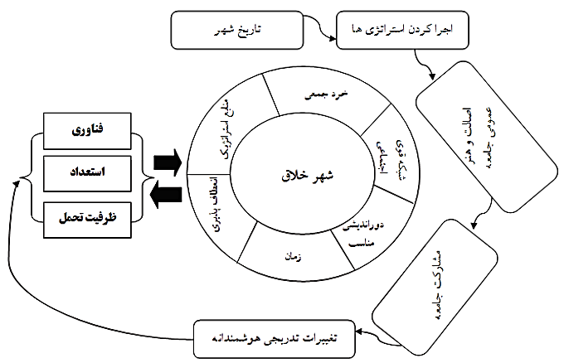
شکل (1). فرآیندهای برنامه‌ریزی در راستاي تحقق شهرخلاق
منبع: (موسوی،1393: 25)
روش تحقیق
موقعیت جغرافیای منطقه مورد مطالعه
از لحاظ جغرافیایی این محدوده بین ۵۱ درجه و ۱۷ دقیقه تا ۵۱ درجه و ۳۳ دقیقه طول شرقی و ۳۵ درجه و ۳۶ دقیقه تا ۳۵ درجه و ۴9 دقیقه عرض شمالی قرار دارد. ارتفاع نقاط مختلف شهر تهران متغییر بوده و از شمال به جنوب کاهش می‌یابد. به‌ عنوان نمونه، ارتفاع در میدان تجریش حدود 1300 متر و در میدان راهآهن حدود 110 متر است، که نشان‌دهنده اختلاف ارتفاعی معادل 5/13 متر به ازای هر کیلومتر مساحت است. شهر تهران در دامنه جنوبي کوه‌های البرز و حاشيه شمالي كوير مركزي ايران، در دشتي نسبتاً هموار با شيب شمالی به جنوبی قرار گرفته است. این دشت توسط دو رود اصلي كرج در غرب و جاجرود در شرق، به همراه رودهاي فصلي همچون جعفرآباد يا دربند، دارآباد (شاه آباد)، دركه و كن كه همگي از شمال به جنوب جريان دارند مشروب می‌گردد. این کلانشهر بین دو پدیده طبیعی كوه و كوير و در دامنه‌هاي جنوبي رشته‌كوه البرز گسترده شده‌است. از جنوب به كوه‌هاي ري و بی‌بي‌شهربانو و دشت‌هاي مسطح شهريار و ورامين محدود می‌شود و از شمال نیز با كوهستان احاطه شده ‌است. بر اساس برآورد مرکز آمار ایران در سال 1401، جمعيت كلانشهر تهران در مناطق 22گانه آن حدود 9٬390٬000 نفر تخمین زده شده است.
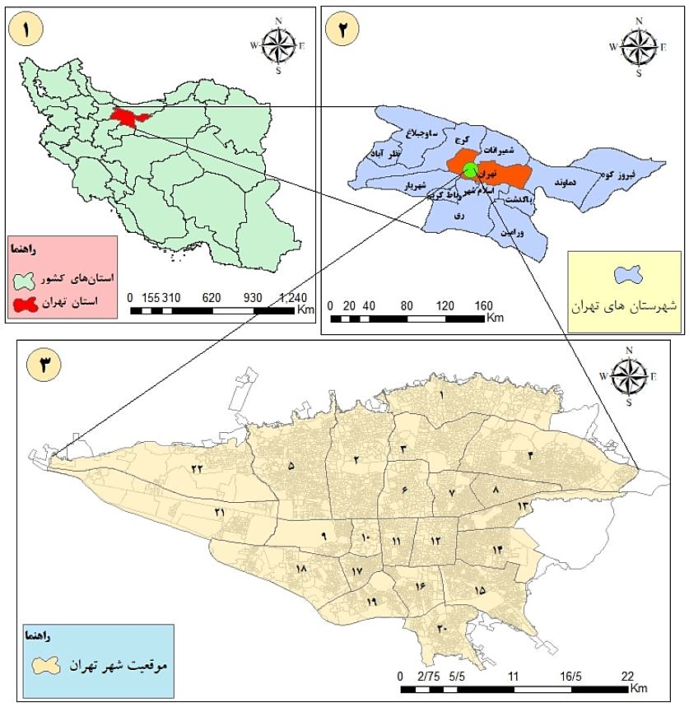
شکل (2). نقشه موقعیت جغرافیایی منطقه
داده ها و روش‌کار
این تحقیق از نوع پژوهش‌های شناختی و به روش توصیفی- تحلیلی انجام‌گرفت. جمعآوری دادهها به‌صورت اسنادی- کتابخانهای صورت گرفته است. جامعه آماری منطبق بر محدوده مطالعاتی پژوهش یعنی کلانشهر تهران که تمامی مناطق مورد ارزیابی قرار گرفتند. با توجه به این که داده‌ها از طریق اسناد و سازمان‌های رسمی(از جمله مراجعه به ادارات شهرداری و بخشی نیز از مرکز آمار ایران) اخذ شده، نیازی به تعیین حجم نمونه در این پژوهش نبوده است. بر اساس مطالعات نظری و تحقیقات پیشین 28 شاخص شهر خلاق در هفت بعد برای مناطق تهران استخراج و تدوین گردید که در جدول 4 ارائه ‌شده است.
جدول (4). معرفی ابعاد و شاخص‌های شهر خلاق
ابعاد | شاخص
سرمایه انسانی خلاق | 1 | جمع دانشجویان در حال تحصیل
سرمایه انسانی خلاق | 2 | شاغلان دارای تحصیلات عالی
سرمایه انسانی خلاق | 3 | تراکم جمعیت
نوآوری | 4 | پارک علم و فناوری
نوآوری | 5 | موسسات و شرکت های کارآفرین
نوآوری | 6 | استفاده‌کنندگان از اینترنت
نوآوری | 7 | نسبت دانش آموختگان دانشگاهی
سرمایه اجتماعی | 8 | مشارکت اجتماعی
سرمایه اجتماعی | 9 | اعتماد اجتماعی
سرمایه اجتماعی | 10 | امنیت اجتماعی
سرمایه اجتماعی | 11 | انسجام اجتماعی
زیست محیطی | 12 | سرانه فضای سبز
زیست محیطی | 13 | باغ ایرانی
فرهنگی و گردشگری | 14 | سینما
فرهنگی و گردشگری | 15 | فرهنگسراها
فرهنگی و گردشگری | 16 | خانه و مجتمع فرهنگی
فرهنگی و گردشگری | 17 | کتابخانه عمومی
فرهنگی و گردشگری | 18 | نگارخانه‌ها
فرهنگی و گردشگری | 19 | مساجد
فرهنگی و گردشگری | 20 | اماکن مذهبی سایر ادیان
فرهنگی و گردشگری | 21 | مکان تاریخی
فرهنگی و گردشگری | 22 | گالری
فرهنگی و گردشگری | 23 | موزه
فرهنگی و گردشگری | 24 | هتل
شاخص اقتصادی | 25 | شاخص اقتصادی
شاخص‌های کالبدی | 26 | جمع واحد‌های مسکونی
شاخص‌های کالبدی | 27 | نسبت مسکن با کیفیت
شاخص‌های کالبدی | 28 | جمع واحدهای مسکونی براساس تعداد اتاق
مأخذ: نگارندگان،1402
در مرحله‌ی بعدی با استفاده از مـدل تصمیم‌گیری WASPAS وضعیت شاخص‌ها مورد تجزیه‌وتحلیل قرارگرفته و برای وزن‌دهی به شاخص‌ها از روش آنتروپی شانون استفاده شده است و با استفاده از نرم‌افزار GIS می‌توان وضعیت موجود در مناطق را تحلیل و واقعیات و رخدادهایی که در این زمینه وجود دارند ازنظر عینی بررسی‌شده است. يكي از پارامترهايي كه در انتخاب روش تصمیم‌گیری چندمعياره می‌تواند موردتوجه قرار گيرد ميزان دقت اين مدل‌هاست. محققان پيشنهاد می‌کنند كه تركيب دو مدل می‌تواند ميزان دقت نتایج را افزایش دهد. ميزان دقت نتايج مدل‌های تصميم‌گيری چندشاخصه WSM (مدل جمع‌وزني)و مدلWPS(مدل توليد وزني) به‌خوبی شناخته‌شده است. ميزان دقت مدل‌های تركيبي توسط محققان مورد تحليل قرارگرفته كه نتايج بررسی‌های آنان را تأييد كرده است. مدل WASPAS يكي از مدل‌های تركيبي رايج است. اين مدل می‌تواند در مسائل پيچيده تصمیم‌گیری كارايي بالايي داشته باشد و همچنين نتايج حاصل از اين مدل از دقت بالايي برخوردار باشد. مدل جمع وزني WSM از بهترين و شناخته‌شده‌ترین مدل‌های تصمیم‌گیری در حل مسائل چندمعياره است در مدل تركيبي WASPAS تلاش شده است كه يك معيار تركيبي براي تعيين اهميت نهايي هر گزينه به‌کاربرده شود كه در اين معيار تركيبي سهم برابري از WSM و WPM براي ارزيابي نهايي گزینه‌ها داده شود.
گام‌های اجرایی مدل WASPAS
گام اول و دوم: تشكيل ماتريس وضع موجود بر اساس شاخص‌های طراحی‌شده
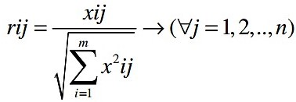
ازآنجایی‌که شاخص‌های موردبررسی در اين تحقيق داراي جهت مثبت و منفي هستند از توابع (2،1) براي استاندارد کردن استفاده‌شده است.
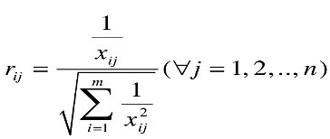
رابطه 1. بی مقیاس‌سازی داده‌های خام
رابطه 2. بی مقیاس‌سازی داده‌های خام
گام سوم: محاسبه وزن هر يك از شاخص‌ها بر اساس روش وزن‌دهی آنتروپي شانون
گام چهارم: برآورد واريانس مقادير معيارهاي استانداردشده اوليه از طريق تابع (3)
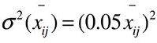
رابطه 3. برآورد واریانس مقادیر معیارهای استاندارد شده
گام پنجم: محاسبه واریانس‌های Q2 (Qi (1)) و Q2 (Qi (2)) ازطريق توابع (4، 5)
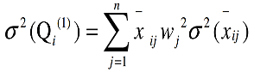
رابطه 4. برآورد واریانس Q2 (Qi (1)
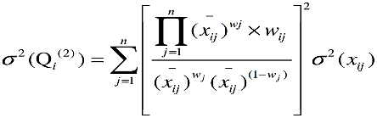
رابطه 5. برآورد واریانس Q2 (Qi (2)

گام ششم: محاسبه مقدار (λ) و Qi براي رتبه‌بندی گزینه‌ها به‌صورت توابع (6 و 7)
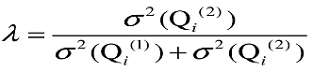
رابطه 6. برآورد میزان (λ)
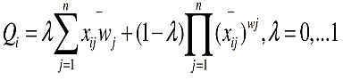
رابطه 7. برآورد امتیاز نهایی
یافته ها
در این بخش به تجزیه ‌وتحلیل داده‌ها با استفاده از مدل WASPAS پرداخته می‌شود. در گام اول، بر اساس معیارهای که در جدول 5 به آن اشاره شد، داده‌ها گردآوری و سپس با ترکیب آن‌ها ماتریس وضع موجود مطابق جدول 3 تنظیم شد. گزینه‌های مورد نظر تحقیق در این مدل شامل 22 منطقه و شاخص‌های ارزیابی مناطق نیز 28 عنوان در نظر گرفته‌ شده است.
جدول (5). وضعیت مناطق شهری براساس شاخص‌های مورد مطالعه
شاخص  مناطق | $$x_{1}$$ | $$x_{2}$$ | $$x_{3}$$ | $$x_{4}$$ | $$x_{5}$$ | $$x_{6}$$ | $$x_{7}$$ | $$x_{8}$$ | $$x_{9}$$ | $$x_{10}$$ | $$x_{11}$$ | $$x_{12}$$ | $$x_{13}$$ | $$x_{14}$$ | $$x_{15}$$
منطقه 1 | 54844 | 70555 | 483542 | 4 | 3 | 48.4 | 31.3 | 5.15 | 2.96 | 60.89 | 82.23 | 18 | 3 | 12 | 2
منطقه 2 | 83081 | 106349 | 700735 | 2 | 4 | 45.3 | 31.7 | 5.3 | 2.68 | 62.2 | 83.46 | 22 | 1 | 2 | 1
منطقه 3 | 42284 | 58310 | 365890 | 2 | 3 | 48.7 | 33.9 | 5.15 | 3.06 | 60.44 | 82.14 | 15 | 2 | 1 | 2
منطقه 4 | 77764 | 90131 | 932011 | 2 | 3 | 28.2 | 17.9 | 5.22 | 2.85 | 62.43 | 82.93 | 23 | 1 | 12 | 4
منطقه 5 | 87595 | 124152 | 842392 | 0 | 2 | 40 | 26 | 3.46 | 3.68 | 62.82 | 83.8 | 15 | 0 | 4 | 4
منطقه 6 | 41617 | 44015 | 266841 | 7 | 10 | 49.3 | 29.5 | 3.73 | 4.2 | 61.89 | 83.74 | 14 | 2 | 31 | 3
منطقه 7 | 33919 | 46395 | 364527 | 0 | 2 | 33.4 | 21 | 4.35 | 2.63 | 61.64 | 83.38 | 4 | 2 | 12 | 1
منطقه 8 | 36022 | 49178 | 439169 | 0 | 1 | 29.9 | 18.4 | 4.44 | 2.98 | 61.59 | 83.2 | 5 | 1 | 2 | 1
منطقه 9 | 15650 | 15243 | 190512 | 0 | 0 | 23.7 | 12.6 | 5.38 | 2.82 | 61.94 | 82.04 | 18 | 0 | 4 | 2
منطقه 10 | 4968 | 6308 | 68085 | 0 | 1 | 23.7 | 13.9 | 3.76 | 3.4 | 61.18 | 82.7 | 3 | 0 | 1 | 3
منطقه 11 | 25624 | 33282 | 316112 | 1 | 4 | 26.4 | 15.1 | 2.92 | 3.61 | 61.25 | 82.99 | 5 | 0 | 4 | 3
منطقه 12 | 21152 | 22843 | 305250 | 1 | 2 | 22.2 | 10.8 | 4.85 | 2.96 | 62.54 | 82.86 | 6 | 1 | 29 | 2
منطقه 13 | 28082 | 33451 | 374949 | 1 | 1 | 27.7 | 15.8 | 5.61 | 3.03 | 63.28 | 83.71 | 10 | 1 | 7 | 1
منطقه 14 | 43219 | 43578 | 640374 | 1 | 0 | 21.5 | 12 | 4.5 | 3.74 | 61.57 | 83.7 | 9 | 0 | 3 | 1
منطقه 15 | 66839 | 58137 | 1351724 | 0 | 0 | 14.1 | 6.7 | 5.28 | 2.45 | 61.44 | 82.09 | 16 | 0 | 3 | 1
منطقه 16 | 15895 | 16842 | 325339 | 0 | 0 | 15 | 7.1 | 5.48 | 2.69 | 61.48 | 82.15 | 11 | 0 | 5 | 1
منطقه 17 | 14276 | 14072 | 295816 | 0 | 1 | 14 | 6.4 | 5.26 | 2.5 | 61.49 | 82.16 | 4 | 0 | 1 | 1
منطقه 18 | 18131 | 17247 | 364163 | 0 | 1 | 14.1 | 6.5 | 4.01 | 3.39 | 61.54 | 82.13 | 13 | 0 | 5 | 1
منطقه 19 | 13446 | 11490 | 288484 | 0 | 2 | 13.7 | 5.7 | 5.91 | 3.23 | 61.97 | 82 | 28 | 0 | 1 | 2
منطقه 20 | 19178 | 21573 | 355030 | 0 | 2 | 19 | 9 | 5.39 | 2.5 | 61.25 | 82.42 | 18 | 0 | 4 | 1
منطقه 21 | 16016 | 16036 | 174835 | 0 | 0 | 26.9 | 16 | 3.86 | 3.21 | 62.31 | 82.67 | 40 | 0 | 1 | 1
منطقه 22 | 15187 | 16116 | 158600 | 2 | 1 | 33.4 | 19.1 | 5.37 | 2.79 | 62.43 | 83.72 | 66 | 1 | 1 | 3
جدول (6). ادامه جدول
شاخص  مناطق | $$x_{16}$$ | $$x_{17}$$ | $$x_{18}$$ | $$x_{19}$$ | $$x_{20}$$ | $$x_{21}$$ | $$x_{22}$$ | $$x_{23}$$ | $$x_{24}$$ | $$x_{25}$$ | $$x_{26}$$ | $$x_{27}$$ | $$x_{28}$$
منطقه 1 | 11 | 32 | 9 | 168 | 0 | 7 | 38 | 21 | 5 | 4 | 153044 | 93.3 | 151818
منطقه 2 | 7 | 16 | 3 | 63 | 1 | 1 | 7 | 1 | 1 | 6 | 224670 | 95.4 | 221128
منطقه 3 | 4 | 11 | 13 | 33 | 1 | 3 | 21 | 5 | 1 | 7 | 123113 | 94.8 | 120648
منطقه 4 | 6 | 25 | 1 | 132 | 1 | 18 | 1 | 1 | 1 | 4 | 293302 | 89.1 | 290903
منطقه 5 | 5 | 22 | 1 | 66 | 0 | 1 | 1 | 0 | 0 | 9 | 269748 | 84.3 | 266762
منطقه 6 | 8 | 31 | 12 | 33 | 12 | 10 | 34 | 8 | 22 | 8 | 85154 | 90 | 83806
منطقه 7 | 5 | 6 | 0 | 88 | 6 | 1 | 2 | 2 | 1 | 2 | 126313 | 81.6 | 122657
منطقه 8 | 9 | 12 | 0 | 51 | 2 | 1 | 0 | 0 | 1 | 3 | 145538 | 83 | 144249
منطقه 9 | 4 | 4 | 0 | 40 | 0 | 1 | 0 | 1 | 0 | 1 | 60542 | 69.5 | 60089
منطقه 10 | 5 | 10 | 0 | 69 | 0 | 2 | 0 | 2 | 0 | 1 | 22604 | 82.4 | 22538
منطقه 11 | 5 | 10 | 2 | 70 | 3 | 1 | 0 | 1 | 3 | 4 | 106502 | 86 | 105704
منطقه 12 | 8 | 21 | 1 | 222 | 23 | 48 | 2 | 15 | 5 | 20 | 96624 | 80.1 | 94318
منطقه 13 | 3 | 7 | 0 | 46 | 0 | 1 | 0 | 4 | 0 | 1 | 112462 | 86.7 | 110270
منطقه 14 | 7 | 11 | 1 | 74 | 2 | 1 | 0 | 0 | 0 | 1 | 202461 | 83 | 199165
منطقه 15 | 7 | 10 | 1 | 210 | 0 | 1 | 0 | 3 | 0 | 1 | 405544 | 73 | 401009
منطقه 16 | 10 | 7 | 1 | 222 | 0 | 0 | 0 | 0 | 0 | 1 | 101141 | 67.9 | 99790
منطقه 17 | 3 | 7 | 1 | 160 | 0 | 1 | 0 | 0 | 0 | 2 | 90088 | 67.7 | 89660
منطقه 18 | 7 | 11 | 1 | 98 | 0 | 1 | 0 | 1 | 0 | 1 | 108129 | 70.1 | 107911
منطقه 19 | 10 | 7 | 1 | 81 | 0 | 1 | 1 | 0 | 0 | 1 | 83740 | 85.6 | 83334
منطقه 20 | 3 | 9 | 1 | 144 | 1 | 1 | 0 | 1 | 0 | 2 | 108218 | 82.2 | 106150
منطقه 21 | 1 | 9 | 0 | 29 | 0 | 0 | 0 | 0 | 0 | 1 | 53804 | 87 | 53662
منطقه 22 | 5 | 9 | 1 | 23 | 0 | 0 | 0 | 1 | 2 | 1 | 47112 | 93.9 | 46481
در گام دوم پس از تشکیل ماتریس وضعیت موجود جهت استاندارد کردن آن، ابتدا باید وزن‌دهی معیارها صورت گیرد. در این تحقیق با توجه به شاخص‌های انتخابی از روش وزن دهی آنتروپی شانون استفاده ‌شده است. روش وزن‌دهی شانون ازجمله روش‌های وزن‌دهی است که با توجه به ماتریس وضع موجود به وزن‌دهی شاخص می‌پردازد. همانگونه که در جدول 7 مشاهده میگردد شاخصهای گالری و هتل و اماکن مذهبی سایر ادیان و مکان تاریخی و موزه و پارک علم و فناوری و نگارخانه‌ها و باغ ایرانی به ترتیب دارای بیشترین وزن و شاخصهای انسجام اجتماعی و امنیت اجتماعی و نسبت مسکن با کیفیت و اعتماد اجتماعی و مشارکت اجتماعی به ترتیب دارای کمترین وزن شدهاند.
جدول (7). وزن شاخص‌های بدست آمده از طریق آنتروپی‌شانون
ردیف | شاخص | وزن | ردیف | شاخص | وزن
1 | جمع دانشجویان در حال تحصیل | 0.0163 | 15 | فرهنگسراها | 0.0104
2 | شاغلان دارای تحصیلات عالی | 0.0196 | 16 | خانه و مجتمع فرهنگی | 0.0071
3 | تراکم جمعیت | 0.0143 | 17 | کتابخانه عمومی | 0.0118
4 | پارک علم و فناوری | 0.0777 | 18 | نگارخانه‌ها | 0.0702
5 | موسسات و شرکت های کارآفرین | 0.0383 | 19 | مساجد | 0.0152
6 | استفاده‌کنندگان از اینترنت | 0.0062 | 20 | اماکن مذهبی سایر ادیان | 0.1073
7 | نسبت دانش آموختگان دانشگاهی | 0.0102 | 21 | مکان تاریخی | 0.0935
8 | مشارکت اجتماعی | 0.0011 | 22 | گالری | 0.1192
9 | اعتماد اجتماعی | 0.00078 | 23 | موزه | 0.0745
10 | امنیت اجتماعی | 0 | 24 | هتل | 0.1106
11 | انسجام اجتماعی | 0 | 25 | شاخص اقتصادی | 0.0365
12 | سرانه فضای سبز | 0.0212 | 26 | جمع واحد‌های مسکونی | 0.0139
13 | باغ ایرانی | 0.0663 | 27 | نسبت مسکن با کیفیت | 0.0004
14 | سینما | 0.0423 | 28 | جمع واحدهای مسکونی براساس تعداد اتاق | 0.0139

در گام سوم پس از محاسبه وزن معیارها استاندارد کردن ماتریس وضع موجود با توجه به نوع معیارها (معیارهایی با جهت مثبت و منفی) از روش بی مقیاس‌سازی نورم استفاده ‌شده که نتایج آن در جدول 8 نشان داده‌ شده است.
برای نمونه مقدار نرمالیزه شده شاخص x1 برای منطقه1 به‌صورت رابطه زیر محاسبه ‌شده است:
رابطه (1). بی مقیاس‌سازی داده‌های خام $r_{ij }=\frac{54844}{\sqrt{ {(54844)}^{2}+{(83081)}^{2}+{(42284)}^{2}+…{(15187)}^{2}}}=0.275$
جدول (8). مقادیر استانداردشده معیارها
شاخص  مناطق | $$x_{1}$$ | $$x_{2}$$ | $$x_{3}$$ | $$x_{4}$$ | $$x_{5}$$ | $$x_{6}$$ | $$x_{7}$$ | $$x_{8}$$ | $$x_{9}$$ | $$x_{10}$$ | $$x_{11}$$ | $$x_{12}$$ | $$x_{13}$$ | $$x_{14}$$ | $$x_{15}$$
منطقه 1 | 0.275 | 0.288 | 0.197 | 0.434 | 0.218 | 0.339 | 0.355 | 0.228 | 0.204 | 0.21 | 0.212 | 0.178 | 0.577 | 0.243 | 0.201
منطقه 2 | 0.416 | 0.434 | 0.286 | 0.217 | 0.29 | 0.318 | 0.359 | 0.235 | 0.185 | 0.215 | 0.215 | 0.218 | 0.192 | 0.041 | 0.101
منطقه 3 | 0.211 | 0.238 | 0.149 | 0.217 | 0.218 | 0.341 | 0.384 | 0.228 | 0.211 | 0.209 | 0.211 | 0.148 | 0.385 | 0.02 | 0.201
منطقه 4 | 0.389 | 0.368 | 0.38 | 0.217 | 0.218 | 0.198 | 0.203 | 0.231 | 0.196 | 0.215 | 0.213 | 0.227 | 0.192 | 0.243 | 0.402
منطقه 5 | 0.438 | 0.507 | 0.343 | 0 | 0.145 | 0.28 | 0.295 | 0.153 | 0.254 | 0.217 | 0.216 | 0.148 | 0 | 0.081 | 0.402
منطقه 6 | 0.208 | 0.18 | 0.109 | 0.759 | 0.725 | 0.346 | 0.334 | 0.165 | 0.289 | 0.214 | 0.216 | 0.138 | 0.385 | 0.629 | 0302
منطقه 7 | 0.17 | 0.19 | 0.149 | 0 | 0.145 | 0.234 | 0.238 | 0.193 | 0.181 | 0.213 | 0.215 | 0.04 | 0.385 | 0.243 | 0.101
منطقه 8 | 0.18 | 0.201 | 0.179 | 0 | 0.073 | 0.21 | 0.209 | 0.197 | 0.205 | 0.212 | 0.214 | 0.049 | 0.192 | 0.041 | 0.101
منطقه 9 | 0.078 | 0.062 | 0.078 | 0 | 0 | 0.166 | 0.143 | 0.238 | 0.194 | 0.214 | 0.211 | 0.178 | 0 | 0.081 | 0.201
منطقه 10 | 0.025 | 0.026 | 0.028 | 0 | 0.073 | 0.166 | 0.158 | 0.167 | 0.234 | 0.211 | 0.213 | 0.03 | 0 | 0.02 | 0.302
منطقه 11 | 0.128 | 0.136 | 0.129 | 0.108 | 0.29 | 0.185 | 0.171 | 0.129 | 0.249 | 0.211 | 0.214 | 0.049 | 0 | 0.081 | 0.302
منطقه 12 | 0.106 | 0.092 | 0.124 | 0.108 | 0.218 | 0.156 | 0.122 | 0.215 | 0.204 | 0.216 | 0.213 | 0.059 | 0.192 | 0.588 | 0.201
منطقه 13 | 0.141 | 0.137 | 0.142 | 0.108 | 0.073 | 0.194 | 0.179 | 0.249 | 0.209 | 0.218 | 0.215 | 0.099 | 0.192 | 0.142 | 0.101
منطقه 14 | 0.216 | 0.178 | 0.261 | 0.108 | 0 | 0.151 | 0.136 | 0.199 | 0.258 | 0.212 | 0.215 | 0.089 | 0 | 0.061 | 0.101
منطقه 15 | 0.335 | 0.238 | 0.551 | 0 | 0 | 0.099 | 0.076 | 0.234 | 0.169 | 0.212 | 0.211 | 0.158 | 0 | 0.061 | 0.101
منطقه 16 | 0.08 | 0.069 | 0.133 | 0 | 0 | 0.105 | 0.08 | 0.243 | 0.185 | 0.212 | 0.211 | 0.109 | 0 | 0.101 | 0.101
منطقه 17 | 0.071 | 0.057 | 0.121 | 0 | 0.073 | 0.098 | 0.073 | 0.233 | 0.172 | 0.212 | 0.211 | 0.04 | 0 | 0.02 | 0.101
منطقه 18 | 0.091 | 0.07 | 0148 | 0 | 0.073 | 0.099 | 0.074 | 0.178 | 0.234 | 0.212 | 0.211 | 0.129 | 0 | 0.101 | 0.101
منطقه 19 | 0.067 | 0.047 | 0.118 | 0 | 0.145 | 0.096 | 0.065 | 0.262 | 0.223 | 0.214 | 0.211 | 0.277 | 0 | 0.02 | 0.201
منطقه 20 | 0.096 | 0.088 | 0.145 | 0 | 0.145 | 0.133 | 0.102 | 0.239 | 0.172 | 0.211 | 0.212 | 0.178 | 0 | 0.081 | 0.101
منطقه 21 | 0.08 | 0.066 | 0.071 | 0 | 0 | 0.189 | 0.181 | 0.171 | 0.221 | 0.215 | 0.213 | 0.396 | 0 | 0.02 | 0.101
منطقه 22 | 0.076 | 0.066 | 0.065 | 0.217 | 0.073 | 0.234 | 0.216 | 0.238 | 0.192 | 0.215 | 0.215 | 0.653 | 0.192 | 0.02 | 0.302
جدول (9). ادامه جدول 8
شاخص  مناطق | $$x_{16}$$ | $$x_{17}$$ | $$x_{18}$$ | $$x_{19}$$ | $$x_{20}$$ | $$x_{21}$$ | $$x_{22}$$ | $$x_{23}$$ | $$x_{24}$$ | $$x_{25}$$ | $$x_{26}$$ | $$x_{27}$$ | $$x_{28}$$
منطقه 1 | 0.358 | 0.449 | 0.44 | 0.311 | 0 | 0.132 | 0.682 | 0.745 | 0.213 | 0.15 | 0.199 | 0.238 | 0.2
منطقه 2 | 0.227 | 0.224 | 0.147 | 0.117 | 0.037 | 0.019 | 0.126 | 0.035 | 0.043 | 0.225 | 0.293 | 0.244 | 0.292
منطقه 3 | 0.13 | 0.154 | 0.636 | 0.061 | 0.037 | 0.057 | 0.377 | 0.177 | 0.043 | 0.263 | 0.16 | 0.242 | 0.159
منطقه 4 | 0.195 | 0.35 | 0.049 | 0.244 | 0.037 | 0.34 | 0.018 | 0.035 | 0.043 | 0.15 | 0.382 | 0.228 | 0.384
منطقه 5 | 0.162 | 0.308 | 0.049 | 0.122 | 0 | 0.019 | 0.018 | 0 | 0 | 0.338 | 0.351 | 0.215 | 0.352
منطقه 6 | 0.26 | 0.435 | 0.587 | 0.061 | 0.444 | 0.189 | 0.611 | 0.284 | 0.936 | 0.3 | 0.111 | 0.23 | 0.111
منطقه 7 | 0.162 | 0.084 | 0 | 0.163 | 0.222 | 0.019 | 0.036 | 0.071 | 0.043 | 0.075 | 0.165 | 0.208 | 0.162
منطقه 8 | 0.292 | 0.186 | 0 | 0.094 | 0.074 | 0.019 | 0 | 0 | 0.043 | 0.113 | 0.19 | 0.212 | 0.19
منطقه 9 | 0.13 | 0.056 | 0 | 0.074 | 0 | 0.019 | 0 | 0.035 | 0 | 0.038 | 0.079 | 0.178 | 0.079
منطقه 10 | 0.162 | 0.14 | 0 | 0.128 | 0 | 0.038 | 0 | 0.071 | 0 | 0.038 | 0.029 | 0.211 | 0.03
منطقه 11 | 0.162 | 0.14 | 0.098 | 0.13 | 0.111 | 0.019 | 0 | 0.035 | 0.128 | 0.15 | 0.139 | 0.22 | 0.139
منطقه 12 | 0.26 | 0.294 | 0.049 | 0.411 | 0.851 | 0.907 | 0.036 | 0.532 | 0.213 | 0.751 | 0.126 | 0.205 | 0.124
منطقه 13 | 0.097 | 0.098 | 0 | 0.085 | 0 | 0.019 | 0 | 0.142 | 0 | 0.038 | 0.147 | 0.221 | 0.145
منطقه 14 | 0.227 | 0.154 | 0.049 | 0.137 | 0.074 | 0.019 | 0 | 0 | 0 | 0.038 | 0.264 | 0.212 | 0.263
منطقه 15 | 0.227 | 0.14 | 0.049 | 0.389 | 0 | 0.019 | 0 | 0.106 | 0 | 0.038 | 0.528 | 0.186 | 0.529
منطقه 16 | 0.325 | 0.098 | 0.049 | 0.411 | 0 | 0 | 0 | 0 | 0 | 0.038 | 0.132 | 0.173 | 0132
منطقه 17 | 0.097 | 0.098 | 0.049 | 0.296 | 0 | 0.019 | 0 | 0 | 0 | 0.075 | 0.117 | 0.173 | 0.118
منطقه 18 | 0.227 | 0.154 | 0.049 | 0.181 | 0 | 0.019 | 0 | 0.035 | 0 | 0.038 | 0.141 | 0.179 | 0.142
منطقه 19 | 0.325 | 0.098 | 0.049 | 0.15 | 0 | 0.019 | 0.018 | 0 | 0 | 0.038 | 0.109 | 0.219 | 0.11
منطقه 20 | 0.097 | 0.126 | 0.049 | 0.267 | 0.037 | 0.019 | 0 | 0.035 | 0 | 0.075 | 0.141 | 0.21 | 0.14
منطقه 21 | 0.032 | 0.126 | 0 | 0.054 | 0 | 0 | 0 | 0 | 0 | 0.038 | 0.07 | 0.222 | 0.071
منطقه 22 | 0.162 | 0.126 | 0.049 | 0.043 | 0 | 0 | 0 | 0.035 | 0.085 | 0.038 | 0.061 | 0.24 | 0.061

در گام چهارم برآورد واریانس مقادیر معیارهای نرمالیزه شده اولیه از طریق تابع 3 انجام‌ شده است. برای نمونه مقدار واریانس نرمالیزه شده شاخص جمع دانشجویان در حال تحصیل برای منطقه1 به‌صورت رابطه زیر محاسبه ‌شده است. سایر مقادیر محاسبه ‌شده در جدول 10 و11 ذکرشده است.
رابطه 3. برآورد واریانس مقادیر معیارهای استاندارد شده
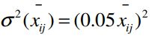
$$σ_{1}^{2}\left(x_{1}\right)=(0.05x_{1})^{2}=(0.05×0.275)^{2}=0.00018$$

جدول(10). واریانس شاخص نرمالیزه شده اولیه
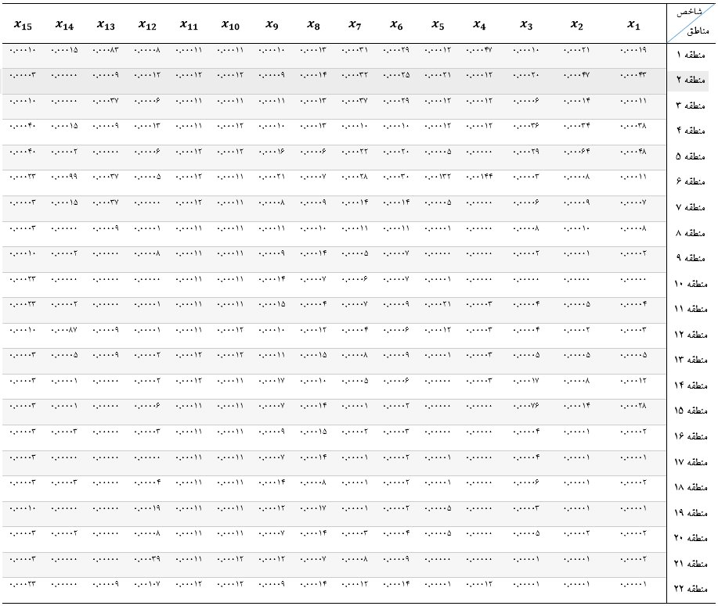
جدول(11). ادامه جدول 10
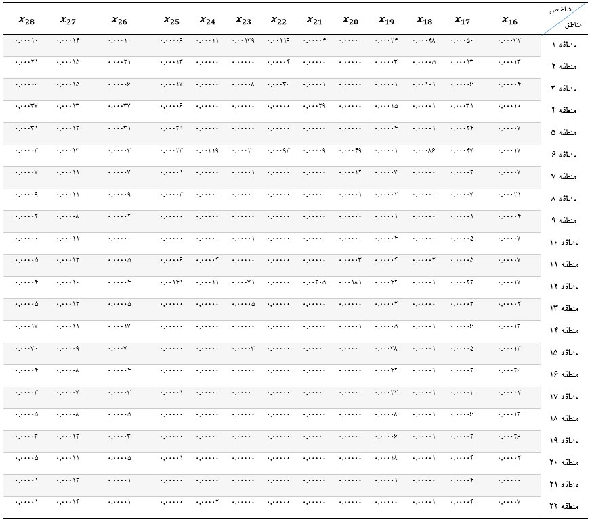

در گام پنجم محاسبه واریانس‌های $Q^{2}\left(Q_{i}^{\left(2\right)}\right)و{ Q}^{2}\left(Q_{i}^{\left(1\right)}\right)$ از طریق توابع (5،4) میباشد. برای نمونه مقادیر واریانس‌ها برای منطقه1 به‌صورت توابع زیر محاسبه‌ شده است. مقادیر محاسبه‌ شده برای سایر گزینه‌ها در جدول 12 بیان‌ شده است.
رابطه 4. برآورد واریانس Q2 (Qi (1)
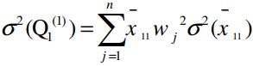
$\left[0.275×{\left(0.0163\right)}^{2}×0.000188+0.288×{\left(0.0196\right)}^{2}×0.000207+…+0.2×{(0.0139)}^{2}×0.000100\right]=0.0000220$

جدول(12). مقادیر محاسبه‌شده واریانس‌ها برای تمام گزینه‌ها

شاخص  مناطق | Q2Q1 | Q2Q2
منطقه1 | 0.000022 | 0.0000215
منطقه2 | 0.0000007 | 0.0000016
منطقه3 | 0.0000061 | 0.0000035
منطقه4 | 0.0000014 | 0.0000017
منطقه5 | 0.0000004 | 0.0000045
منطقه6 | 0.0000486 | 0.0000314
منطقه7 | 0.0000011 | 0.0000024
منطقه8 | 0.0000001 | 0.0000034
منطقه9 | 0.0000000 | 0.0000043
منطقه10 | 0.0000000 | 0.0000035
منطقه11 | 0.0000003 | 0.0000027
منطقه12 | 0.000039 | 0.0000084
منطقه13 | 0.0000002 | 0.0000044
منطقه14 | 0.0000001 | 0.000004
منطقه15 | 0.0000003 | 0.0000054
منطقه16 | 0.0000001 | 0.0000056
منطقه17 | 0.0000000 | 0.0000036
منطقه18 | 0.0000000 | 0.0000033
منطقه19 | 0.0000000 | 0.0000025
منطقه20 | 0.0000000 | 0.0000026
منطقه21 | 0.0000001 | 0.0000037
منطقه22 | 0.0000006 | 0.0000034

در گام ششم محاسبه مقدار$(λ)$ و${ Q}_{i}$ برای رتبه‌بندی گزینه‌ها، مرحله نهایی مشخص کردن آلترناتیوی است که بهترین وضعیت را در میان معیارها را دارد. در این مرحله برای رتبه‌بندی نهایی گزینه‌ها در ابتدا مقدار لاندای هر یک از گزینه‌ها محاسبه می‌شود، با توجه به مقادیر Q می‌توان رتبه‌بندی نهایی را انجام داد و همچنین سطح‌بندی و اولویت برنامه‌ریزی محلات مشخص‌شده است. هراندازه مقدار Q یک گزینه بالاتر باشد نشان‌دهنده وضعیت مناسب آن گزینه است(جدول13).
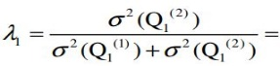
رابطه (6). برآورد میزان (λ)
$\frac{0.0000215}{0.0000220+0.0000215}0.39$

رابطه (7). برآورد امتیاز نهایی
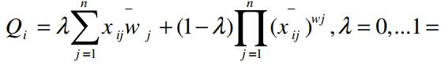
$$Q_{1}=×\left(0.275×0.0163+0.288×0.0196+…+0.2×0.0139\right)+(1-0.392)×({0.275)}^{0.0163}×(0.288)^{0.0196}×…(0.2)^{0.0139}=0.44$$

جدول (13). مقادیر محاسبه‌شده مقدار (λ)، $Q_{i}$ و رتبه‌بندی گزینه‌ها

مناطق | λ | Qi | رتبه | سطح برخورداری | اولویت برنامه‌ریزی
منطقه6 | 0.392 | 0.44 | 1 | برخوردار | اولویت اول برنامه‌ریزی
منطقه1 | 0.494 | 0.356 | 2 | برخوردار | اولویت اول برنامه‌ریزی
منطقه12 | 0.177 | 0.238 | 3 | برخوردار | اولویت اول برنامه‌ریزی
منطقه3 | 0.363 | 0.163 | 4 | برخوردار | اولویت اول برنامه‌ریزی
منطقه4 | 0.539 | 0.127 | 5 | برخوردار | اولویت اول برنامه‌ریزی
منطقه2 | 0.698 | 0.122 | 6 | برخوردار | اولویت اول برنامه‌ریزی
منطقه7 | 0.695 | 0.113 | 7 | برخوردار | اولویت اول برنامه‌ریزی
منطقه22 | 0.853 | 0.095 | 8 | نیمه برخوردار | اولویت دوم برنامه‌ریزی
منطقه5 | 0.912 | 0.093 | 9 | نیمه برخوردار | اولویت دوم برنامه‌ریزی
منطقه11 | 0.912 | 0.093 | 10 | نیمه برخوردار | اولویت دوم برنامه‌ریزی
منطقه15 | 0.943 | 0.079 | 11 | نیمه برخوردار | اولویت دوم برنامه‌ریزی
منطقه13 | 0.964 | 0.071 | 12 | نیمه برخوردار | اولویت دوم برنامه‌ریزی
منطقه8 | 0.963 | 0.066 | 13 | نیمه برخوردار | اولویت دوم برنامه‌ریزی
منطقه14 | 0.981 | 0.085 | 14 | نیمه برخوردار | اولویت دوم برنامه‌ریزی
منطقه20 | 0.984 | 0.048 | 15 | نیمه برخوردار | اولویت دوم برنامه‌ریزی
منطقه19 | 0.981 | 0.04 | 16 | محروم | اولویت سوم برنامه‌ریزی
منطقه18 | 0.993 | 0.038 | 17 | محروم | اولویت سوم برنامه‌ریزی
منطقه16 | 0.99 | 0.037 | 18 | محروم | اولویت سوم برنامه‌ریزی
منطقه21 | 0.98 | 0.033 | 19 | محروم | اولویت سوم برنامه‌ریزی
منطقه17 | 0.994 | 0.031 | 20 | محروم | اولویت سوم برنامه‌ریزی
منطقه10 | 0.994 | 0.029 | 21 | محروم | اولویت سوم برنامه‌ریزی
منطقه9 | 0.996 | 0.028 | 22 | محروم | اولویت سوم برنامه‌ریزی
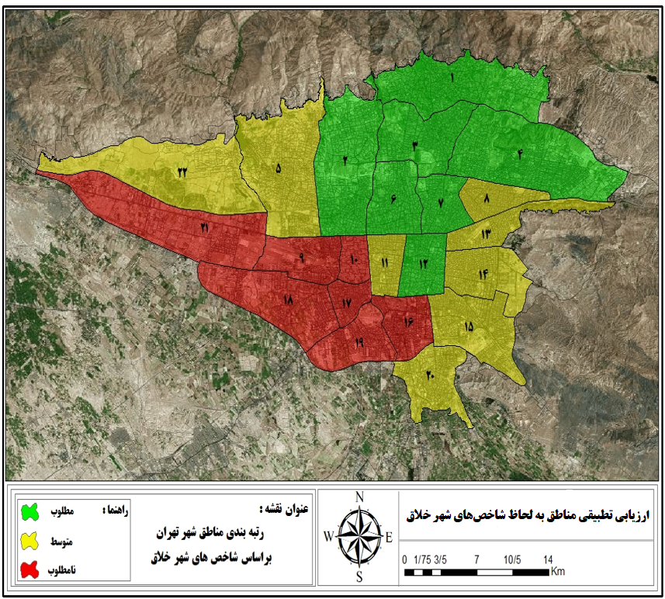
در جدول شماره 13 نتایج حاصل از به‌کارگیری مدل تصمیم‌گیری چندمعیاره‌ی WASPAS را در ارزیابی و رتبه‌بندی ۲۲ منطقه شهری تهران بر پایه‌ی شاخص‌های شهر خلاق ارائه می‌دهد. این مدل، با ترکیب دو رویکرد مجموع وزنی(WSM) و ضرب وزن(WPM)، شاخص ترکیبی QiQi​ را برای هر منطقه محاسبه کرده است. بر اساس مقادیر این شاخص، مناطق به سه سطح توسعه‌یافتگی شامل: برخوردار، نیمه‌برخوردار، و کم‌برخوردار طبقه‌بندی شده‌اند. بر مبنای نتایج، منطقه ۶ با کسب بالاترین امتیاز(Qi=0.44Qi​=0.44) در رتبه نخست قرار گرفته و به‌عنوان برخوردارترین منطقه از منظر شاخص‌های خلاقیت شهری شناخته می‌شود. عملکرد مطلوب این منطقه در ابعادی همچون نوآوری، سرمایه انسانی، و زیرساخت‌های فرهنگی، آن را به الگویی برای سایر مناطق تبدیل کرده است. به‌دنبال آن، مناطق ۱، ۱۲، و ۳ با امتیازاتی نسبتاً نزدیک، در رتبه‌های بالای جدول قرار دارند که حاکی از توزیع نابرابر منابع و قابلیت‌های خلاقانه در سطح شهر تهران است. در نقطه مقابل، مناطق ۱۷ تا ۲۲ با مقادیر Qi<0.05Qi​<0.05 در انتهای رتبه‌بندی قرار دارند و در زمره مناطق کم‌برخوردار محسوب می‌شوند. این امر، ضرورت مداخلات سیاستی فوری را در این مناطق نشان می‌دهد؛ به‌ویژه در حوزه‌هایی مانند بهسازی زیرساخت‌های فرهنگی و آموزشی، ارتقای کیفیت زندگی، و تقویت مشارکت اجتماعی. نکته حائز اهمیت، شکاف چشمگیر و معنادار میان مناطق صدرنشین و مناطق محروم است. به‌عنوان نمونه، امتیاز منطقه ۶ (۰.۴۴) حدوداً ۱۰ برابر امتیاز منطقه ۲۲ (۰.۰۴) است. چنین نابرابری‌هایی احتمالاً ناشی از توزیع نامتوازن منابع شهری، تمرکز امکانات در مناطق خاص، و ضعف در سیاست‌گذاری عدالت‌محور در حوزه مدیریت شهری است. در مجموع، یافته‌های به‌دست‌آمده بر ضرورت تدوین سیاست‌های تفکیک‌شده و متناسب با ویژگی‌های خاص هر منطقه تأکید دارند. اتخاذ رویکردی مبتنی بر اولویت‌بندی برنامه‌های توسعه‌ای، به‌ویژه در مناطق کم‌برخوردار (اولویت سوم)، می‌تواند به کاهش نابرابری‌ها و دستیابی به توسعه متوازن کمک کند. این اقدام، گامی مؤثر در راستای تبدیل تهران به یک شهر خلاق پایدار و متعادل خواهد بود.
شکل (3). رتبه‌بندی مناطق شهر تهران براساس شاخص‌های شهر خلاق

یافته‌های حاصل از جدول شماره ۱۴ بیانگر وجود تفاوت‌های ساختاری چشمگیر در ابعاد مختلف شاخص‌های شهر خلاق در سطح مناطق ۲۲گانه شهر تهران است. توزیع فضایی این شاخص‌ها حاکی از الگوی ناهمگن و تمرکزگرایانه است که بر نابرابری‌های منطقه‌ای دلالت دارد.
در بُعد سرمایه انسانی، تنها مناطق ۱، ۲، ۴ و ۶ از وضعیت نسبتاً مطلوبی برخوردارند؛ این در حالی است که قریب به ۸۰ درصد مناطق شهری با کمبود نیروی انسانی متخصص و دارای تحصیلات عالی مواجه‌اند. در زمینه نوآوری نیز وضعیت به‌طور معناداری نامطلوب ارزیابی شده است. تنها منطقه ۶ که به‌عنوان یکی از قطب‌های اقتصادی و فناوری تهران شناخته می‌شود توانسته شرایط مطلوبی را نشان دهد. در مقابل، حدود ۶۰ درصد مناطق (معادل ۱۳ منطقه) در وضعیت ضعیف نوآوری قرار دارند. این تفاوت ممکن است به تمرکز نامتوازن مراکز تحقیق و توسعه (R&D) و همچنین فقدان نظام‌های حمایتی از کسب‌وکارهای نوپا و استارت‌آپ‌ها در مقیاس کلانشهری مربوط باشد. در بُعد سرمایه اجتماعی، مناطقی همچون ۳، ۱۳، ۱۴ و ۱۹ عملکرد مطلوب‌تری نشان داده‌اند. این مسئله می‌تواند ناشی از تراکم بالای نهادهای مدنی، سطح مشارکت اجتماعی بالا و شبکه‌های اجتماعی پایدار در این نواحی باشد. در مقابل، حدود ۲۵ درصد مناطق از جمله مناطق ۱۰ و ۲۱ از انسجام اجتماعی پایینی رنج می‌برند.
تحلیل شاخص زیست‌محیطی نیز بیانگر دوگانگی مشخصی در وضعیت مناطق مختلف است. مناطق واقع در شمال شهر، به‌ویژه پنج منطقه منتخب، استانداردهای زیست‌محیطی مطلوب‌تری را نشان می‌دهند. در مقابل، ده منطقه عمدتاً در بخش‌های جنوبی و غربی تهران با چالش‌هایی چون آلودگی هوا، کمبود فضای سبز و کیفیت پایین خدمات زیست‌محیطی مواجه‌اند.
در سطح اقتصادی، فقط ۲۳ درصد از مناطق (۵ منطقه از ۲۲ منطقه) شرایط نسبتاً مطلوبی را تجربه می‌کنند، در حالی‌که ۱۷ منطقه(حدود ۷۷ درصد) با ضعف در شاخص‌های اقتصادی مواجه‌اند. این شکاف چشمگیر نشان‌دهنده عدم تعادل در دسترسی به فرصت‌های اقتصادی و توزیع ناعادلانه منابع در سطح شهر است؛ موضوعی که با اصول و چارچوب‌های تعیین‌شده توسط یونسکو برای شهرهای خلاق در تضاد قرار دارد.
در بعد کالبدی و زیرساختی، هرچند مناطق ۱، ۲، ۳ و ۶ به دلیل بهره‌مندی از زیرساخت‌های مناسب(از جمله شبکه حمل‌ونقل، فضاهای عمومی و امکانات فرهنگی) وضعیت بهتری دارند، اما ۸ منطقه به‌ویژه مناطق ۱۶ و ۲۱ با چالش‌هایی مانند فرسودگی بافت شهری، ناکارآمدی حمل‌ونقل عمومی و کمبود فضاهای خلاق مواجه‌اند(شکل 4).

جدول(14). وضعیت مناطق شهرداری تهران نسبت به هریک از ابعاد شهر خلاق
مناطق |  | ابعاد شهرخلاق |  |  |  |  |  | کل شاخص‌های شهر خلاق
مناطق | سرمایه انسانی | نوآوری | سرمایه اجتماعی | زیست محیطی | فرهنگی و گردشگری | اقتصادی | کالبدی | کل شاخص‌های شهر خلاق
منطقه 1 | متوسط | متوسط | متوسط | مطلوب | مطلوب | نامطلوب | متوسط | مطلوب
منطقه 2 | مطلوب | متوسط | متوسط | متوسط | متوسط | متوسط | مطلوب | مطلوب
منطقه 3 | متوسط | متوسط | مطلوب | مطلوب | متوسط | متوسط | متوسط | مطلوب
منطقه 4 | مطلوب | متوسط | متوسط | متوسط | متوسط | نامطلوب | مطلوب | مطلوب
منطقه 5 | مطلوب | نامطلوب | نامطلوب | نامطلوب | نامطلوب | متوسط | مطلوب | متوسط
منطقه 6 | متوسط | مطلوب | متوسط | مطلوب | مطلوب | متوسط | نامطلوب | مطلوب
منطقه 7 | متوسط | نامطلوب | نامطلوب | مطلوب | متوسط | نامطلوب | نامطلوب | مطلوب
منطقه 8 | متوسط | نامطلوب | متوسط | متوسط | نامطلوب | نامطلوب | متوسط | متوسط
منطقه 9 | نامطلوب | نامطلوب | متوسط | نامطلوب | نامطلوب | نامطلوب | نامطلوب | نامطلوب
منطقه 10 | نامطلوب | نامطلوب | نامطلوب | نامطلوب | نامطلوب | نامطلوب | نامطلوب | نامطلوب
منطقه 11 | نامطلوب | متوسط | نامطلوب | نامطلوب | متوسط | نامطلوب | متوسط | متوسط
منطقه 12 | نامطلوب | متوسط | متوسط | متوسط | مطلوب | مطلوب | نامطلوب | مطلوب
منطقه 13 | نامطلوب | نامطلوب | مطلوب | متوسط | نامطلوب | نامطلوب | متوسط | متوسط
منطقه 14 | متوسط | نامطلوب | مطلوب | نامطلوب | نامطلوب | نامطلوب | متوسط | متوسط
منطقه 15 | مطلوب | نامطلوب | متوسط | نامطلوب | نامطلوب | نامطلوب | مطلوب | متوسط
منطقه 16 | نامطلوب | نامطلوب | متوسط | متوسط | نامطلوب | نامطلوب | متوسط | نامطلوب
منطقه 17 | نامطلوب | نامطلوب | متوسط | نامطلوب | نامطلوب | نامطلوب | نامطلوب | نامطلوب
منطقه 18 | نامطلوب | نامطلوب | متوسط | نامطلوب | نامطلوب | نامطلوب | متوسط | نامطلوب
منطقه 19 | نامطلوب | نامطلوب | مطلوب | نامطلوب | نامطلوب | نامطلوب | نامطلوب | نامطلوب
منطقه 20 | نامطلوب | نامطلوب | متوسط | نامطلوب | نامطلوب | نامطلوب | متوسط | متوسط
منطقه 21 | نامطلوب | نامطلوب | نامطلوب | متوسط | نامطلوب | نامطلوب | نامطلوب | نامطلوب
منطقه 22 | نامطلوب | متوسط | متوسط | مطلوب | نامطلوب | نامطلوب | نامطلوب | متوسط
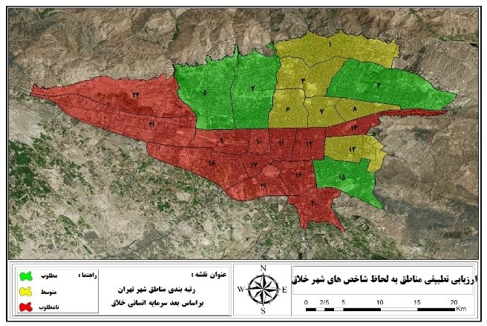  الف) سطحبندی مناطق تهران بر اساس بعد سرمایه انسانی |  | 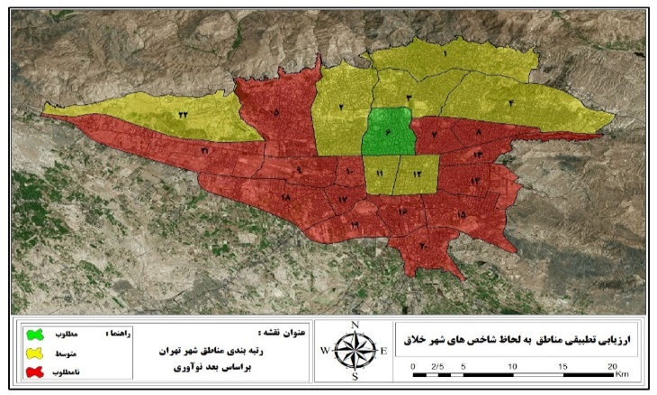  ب) سطحبندی مناطق تهران بر اساس بعد نوآوری
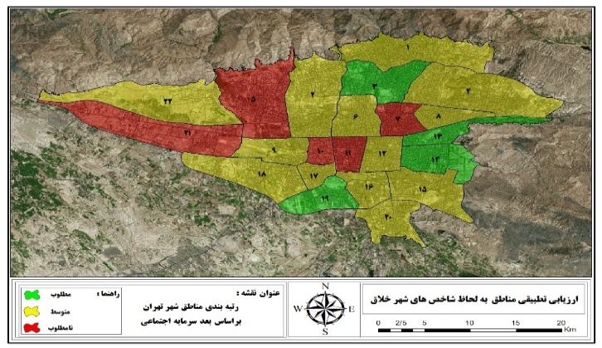  ج) سطحبندی مناطق تهران بر اساس بعد سرمایه‌اجتماعی |  | 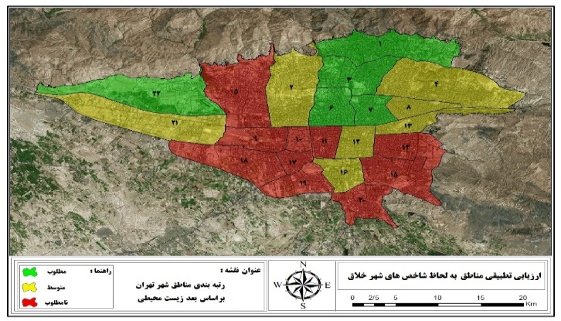  د) سطحبندی مناطق تهران بر اساس بعد زیست‌محیطی
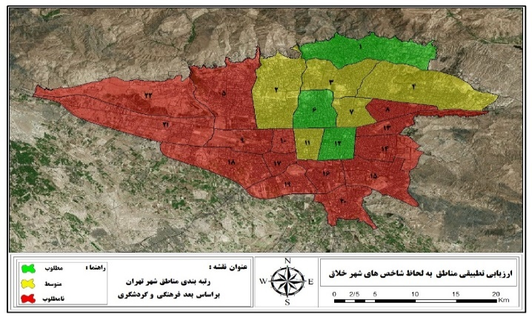  ه) سطحبندی مناطق تهران بر اساس بعد فرهنگی و گردشگری |  | 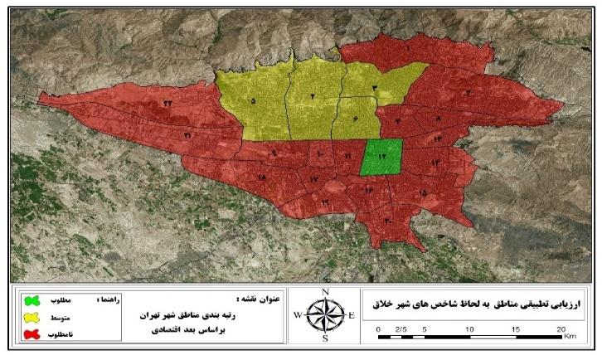  و) سطحبندی مناطق تهران بر اساس بعد اقتصادی
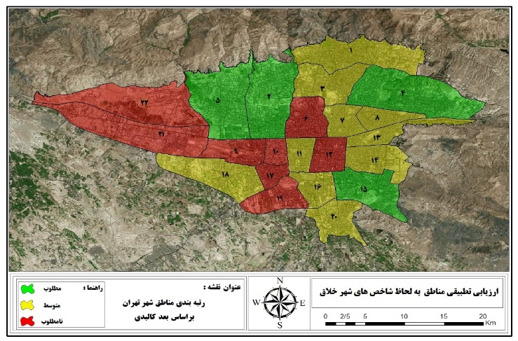
ی) سطحبندی مناطق تهران بر اساس بعد کالبدی
شکل (4). نقشههای سطحبندی مناطق تهران براساس هریک از ابعاد شهرخلاق
نتیجهگیری
در رویکردهای نوین به شهر، «شهر خلاق» به عنوان یک روش راهبردی در عرصه تفکر، برنامه‌ریزی و اجرای طرح‌های شهری مطرح شده است. با توجه به تغییرات بسیار عمیقی که از محیط شهر در حال وقوع است خلاقیت مسئولین، صاحبان مشاغل و ساکنین شهر، می‌تواند به عنوان یک عامل حیاتی در حل بسیاری از مسائل شهر به‌شمار رود. حرکت به سوی تحقق و ایجاد شهرهای خلاق راهکار اساسی برای حل این گونه بحران‌ها می‌باشد. در این‌گونه شهرها با تأكيد بر نخبگان و متخصصین برنامه‌ریزی شهری، مدیریت شهری، شهرسازان و سایر علوم مربوطه، شهرها تبدیل به مکان جذاب برای مطالعه، محل کار و حفظ نخبگان شهر می‌گردد. بنابراین با توجه به اینکه افراد خلاق نیاز به فضایی براي زندگی، کار، الهام بخشی دارند ارتقاي کیفیت‌هایی زیبایی در شهر می‌توانند فضاهاي شهري را به کانونی جهت بروز خلاقیت تبدیل کند. ارتقاي کیفیت‌هاي زیبایی شناسی در فضاهاي شهري موجب سرزندگی، تنوع هویت بخشی، جذابیت، ارزش اقتصادي و بالتبع آن موجب بروز خلاقیت و شکل‌گیري شهر خلاق می‌شودکه تمامی این ها مستلزم مدیریت صحیح ابتدا از سطح کوچه و محله و نهایتاً کل سطح شهر می‌باشد. این تحقیق که با هدف ارزیابی تطبیقی مناطق به لحاظ شاخص‌های شهر خلاق انجام شده است، و برای شناخت مناطق 22 گانه به بررسی و تحلیل شاخص‌های شهر خلاق در کلانشهر تهران پرداخته شد. با جمع‌آوری داده‌ها، رتبه‌بندی مناطق 22 شهر تهران با استفاده از مدل WASPAS انجام شد و نشان داد که در بین مناطق شهر تهران منطقه 1 و 6 در رتبه‌های اول از لحاظ میزان خلاقیت قرار گرفته و مناطق 21،17،10،9 در رتبه های آخر از لحاظ میزان خلاقیت قرار گرفتند. و به همین دلیل می‌توان گفت که شهر تهران پتانسیل‌هاي بالقوه براي مبدل شدن به شهر خلاق را دارد اما بالفعل شدن آن نیازمند رفع نقاط ضعف و موانع موجود و برنامه‌ریزي مدون و قانونمند با رویکردي انسان‌شناسانه و فرهنگی به شهر و نهادینه کردن این رویکرد از طریق توسعه برنامه‌هاي فرهنگی و علمی براي شناخت و درك ساز وکارهاي اجتماعی فرهنگی، یافتن پدیده‌هاي بیماري‌زا و تلاش براي یافتن راه‌حل‌هاي نزدیک و درونی براي از میان بردن این مشکلات است. در یک مقایسه تطبیقی میان این پژوهش و مطالعات پیشین، می‌توان دریافت که نوآوری اصلی تحقیق حاضر در رویکرد تلفیقی و چندبُعدی آن به مفهوم شهر خلاق نهفته است. بیشتر مطالعات داخلی مانند پژوهش ملکی‌پور (۱۳۹۸) یا دل‌انگیزان و همکاران (۱۳۹۶) عمدتاً به سطح کلان‌شهر یا کل کشور پرداخته‌اند و از رویکردهای توصیفی-تحلیلی محدود به شاخص‌های کلی یا ذهنی استفاده کرده‌اند و همچنین، این تحقیق با تعیین اولویت‌بندی دقیق مناطق بر اساس سطوح برخورداری از شاخص‌های شهر خلاق در ابعاد هفت‌گانه، از مرحله تبیین نظری فراتر رفته و به حوزه کاربرد مستقیم در سیاست‌گذاری شهری و برنامه‌ریزی فضایی وارد شده است. از این منظر، پژوهش حاضر با پوشش خلاءهای موجود در پژوهش‌های قبلی، گامی مؤثر در جهت بومی‌سازی علمی مفهوم شهر خلاق در بستر شهر تهران برداشته و می‌تواند به‌عنوان الگوی عملی برای ارزیابی و ارتقاء ظرفیت خلاقیت در سایر کلان‌شهرهای ایران مورد استفاده قرار گیرد.
حال در این بخش با توجه به نتایج بدست آمده محقق پیشنهاداتی برای تحقق شهر خلاق کلانشهر تهران ارائه کرده است:
- ایجاد مدیریت کارآمد و کارآفرین و روزآمدسازي اطلاعات جهت برآورده کردن نیازهاي شهروندان.
- استفاده از مدیریت یکپارچه در پیاده‌سازي و اجراي قوانین فرهنگی و اجتماعی در تمام سطح شهر.
- ایجاد مراکز تفریحی با توجه به توان منطقه و شناخت جاذبه‌هاي اکوتوریستی.
- تلاش براي شناسایی نیازهاي رفاهی و تفریحی شهروندان با مشارکت خود شهروندان.
- برنامه ریزي براي گسترش مراکز پژوهشی و ساماندهی کارآمد نیروي خلاق و متخصص.
- تقویت امکانات علمی، فنی، آموزشی به عنوان بستر مناسب براي شکوفایی ایده‌هاي جدید تا مرحله اجرایی شدن آنها.
- اقدامات عملياتي مردم، خصوصاً طبقة خلاق شاه كليد توسعه خلاق محور شهرهاست. لذا برنامه‌ريزي براي حمايت از طبقه خلاق و بها دادن به نوآوري‌ها و ايده‌پردازي‌هاي آنها و به كارگيري ايده‌هاي خلاقانه در حكمروايي و مديريت شهري و پويايي اقتصاد دانش‌بنيان ايده‌محور بسيار حياتي و تعيين كننده است.
- توجه به صنايع فرهنگي جوشيده از بطن فرهنگ ايراني اسلامي براي رونق اقتصاد شهري و جايگزيني اقتصاد فرهنگي با اقتصاد رانتي در شهرها. از صنايع چندرسانه‌اي گرفته تا هنرهاي تجسمي، هنرهاي نمايشي، صنايع‌دستي، گرافيگ، مد.
- تلاش براي اجراي برنامه‌هاي جامع جهت افزايش آگاهي مشترك از تركيب هنرهاي معاصر با فرهنگ سنتي و تبيين دقيق مفهوم شهر «خلاق» ايراني اسلامي.
- برنامه‌ريزي براي مردم‌محور كردن سياست‌هاي كلان‌شهر خلاق براي ممانعت از اجراي مقطعي سياست‌ها و استمرار برنامه‌ها.
- برنامه‌ريزي جهت ايجاد و تثبيت برنامه‌هاي پژوهشي و آموزشي براي توسعه منابع انساني و ارتقاء نرخ طبقه خلاق در مناطق شهري.
- تقويت شبكه‌هاي حمل و نقل عمومي درون‌شهري براي تقليل زمان جابجايي‌ها و كاستن از ميزان زمان تلف شده شهروندان در ترافيك شهري.
- طراحي كالبدي انسان محور، سرزنده و مناسب خيابان‌ها، پياده‌روها و پياده‌راه‌ها بر مبناي شاخص‌هاي فرهنگي و اجتماعي حاكم برجامعه.
- حفظ هويت و ميراث فرهنگي و تاريخي ايراني اسلامي در شهر تهران و احياء، مرمت و تلفيق آنها با معماري جديد شهري بر اساس ارزش‌هاي فرهنگي ايراني اسلامي.
- توسعه شبكه‌هاي ارتباطي مجازي و افزايش تعاملات بين‌المللي با ساير شهرهاي موفق و خلاق دنيا براي جلب نظر شهر در بين ساكنين ساير شهرها.
- تبليغات مؤثر برای معرفی قابليت‌هاي محيطي و طبيعي شهرها از طريق شبكه‌ها و رسانه‌هاي ارتباطي جمعي.
- برنامه‌ريزي براي قرار گرفتن شهرها در زنجيره و شبكه شهرهاي خلاق يونسكو، در راستاي معرفي توانمندي‌هاي فرهنگي شهر خلاق ايراني اسلامي در سطح جهان براي جذب توريسم و رونق اقتصاد شهري.
- تلاش براي توسعه پايدار شهري، افزايش كيفيت زندگي شهري، زيست‌پذير شدن محلات شهر تهران از طريق گسترش اكولوژي سبز شهري و تقويت سرانه‌هاي فضاي عمومي و سبز شهري.
- به كارگيري اشكال حجمي، نمادها و نشانه‌هاي شهري براي معرفي مفاخر علمي، فرهنگي، هنري و سياسي شهر براي نماياندن توانمندي‌هاي فرهنگي، پيشينة تاريخي و هويت شهر.
- توسعه اماكن فرهنگي، تفريحي و ورزشي براي ميزباني از رخدادهاي فرهنگي و ورزشي در سطح ملي، منطقه‌اي و جهاني.
- برگزاري نمايشگاه‌ها، فستيوال‌ها و جشنواره‌هاي مختلف علمي و فرهنگي براي برقراري ارتباطات فرهنگي با ساير شهرهاي دنيا.
- جلوگيري از تخريب ساختمان‌ها و خانه‌هاي قديمي و برنامه‌ريزي براي مرمت ساختمان‌هاي قديمي بر مبناي معماري ايراني اسلامي.

منابع
ابراهيمي، مهران. (1387). نشست شهر خلاق: مفاهيم، سياست‌ها، مطالعه موردی از شهرهای موفق و ناموفق. مرکز مطالعات و برنامه‌ريزی شهر تهران، فرهنگ‌سرای نياوران، تهران. https://doi.org/10.30475/isau.2018.62058
اکبری مطلق، مصطفي. (1393). بررسي ابعاد نظريه شهرخلّاق و تأثير آن بر توسعه شهری پايدار با تأکيد بر تجارب جهاني. همايش ملي معماری پايدار و توسعه شهری، بوکان. https://civilica.com/doc/213865
توکلي، هانيه وحسين حسن‌پور. (1392). بررسي معيارهای شهرخلاق با تأکيد بر توسعه پايدار شهری(نمونه موردی: پيرانشهر). همايش ملي جغرافيا، شهرسازی و توسعه پايدار. تهران. https://civilica.com/doc/266107
دل‌انگیزان، س.، دهقانی شبانی، ز.، خانزادی، آ.، وذبیحی‌دان، م. س. (1396). تعیین شاخص‌های شهرخلاق و رتبه‌بندی کلان‌شهرهای ایران براساس معیارهای شهر خلاق با استفاده از روش تاپسیس اصلاح شده. مجله اقتصاد شهری، دوره سوم، شماره1. https://doi.org/10.22108/ue.2018.107566.1036
رفيعيان، مجتبي، مرتضي، شعباني. (1394). تحليل شاخص‌های خلاقيت شهری در نظام سکونت‌گاهي استان مازندران. جغرافيا آمايش شهری منطقه‌ای، شماره16, صص 43-19. https://dor.isc.ac/dor/20.1001.1.23452277.1394.5.16.4.5
سرور، رحیم؛ اكبری، مجید؛ اماني، مریم و طالشي انبوهي، مرضیه. (1395). تحلیل كارایي محلات شهری از لحاظ شاخص‌های شهرخلاق؛ مطالعه موردی: شهر بناب. فصلنامه جغرافیا، انجمن جغرافیای ایران، دوره جدید، سال چهاردهم، شماره 48. https://www.magiran.com/p1572709
طهماسبی مقدم حسین، پیری عیسی، رسولزاده زهرا، واعظ لیواری مهناز. تحلیل فضایی تحقق شاخص‌های شهر خلاق در محلات شهری (مورد مطالعه: شهر زنجان) تحقیقات کاربردی علوم جغرافیایی ۱۴۰۲; ۲۳ (۷۰) :۱۹۴-۱۷۷ ۱۰,۶۱۱۸۶/jgs.۲۳.۷۰.۱۷۷
فلوريدا، ريچارد. (1390). شهرها و طبقه‌خلاق. ترجمه ابراهيم انصاری، محمد اسماعيل انصاری. انتشارات جامعه شناسان.تهران.
لطفي، صديقه؛ مجتبي شهابي شهميری؛ الناز نيکبخت. (1395). امکان‌سنجي کاربست رويکرد کلان شهرهای شبکه‌ای چند مرکزی خلاق در منطقه‌ی کلان شهری مازندران مرکزی. فصلنامه جغرافيا و توسعه. سال چهاردهم. شماره 43, صفحات 18-1. https://doi.org/10.22111/gdij.2016.2451
ملکی، سعید؛ شنبه‌پور، فرشته. (1398). سنجش میزان برخورداری مناطق شهری اهواز از شاخص‌های شهرخلاق. مطالعات محیطی هفت حصار، شماره بیست و نهم، سال هشتم, صفحات 88-77. https://dor.isc.ac/dor/20.1001.1.23225602.1398.8.29.7.4
موسوی، میرنجف. (1393). رتبه‌بندی محلات شهر سردشت از نظر حرکت به سوی خلاقیت با تاکید بر تحقق شهر خلاق با استفاده از تاپسیس و ANP. مجله جغرافیا و آمایش شهری- منطقه ای، شماره 10. https://doi.org/10.22111/gaij.2014.1476

References
Acs, Z., & Zegyesi, M. (2009). Creativity and industrial cities: A case study of Baltimore. Entrepreneurship & Regional Development, 21- 439. http://dx.doi.org/10.2139/ssrn.1019442
AkbariMotlagh, M. (2013). Creative aspects of the theory and its impact on sustainable urban development with an emphasis on international experiences. National Conference on sustainable architecture and urban development, enterprise structures desert,Bukan,Iran. https://dorl.net/dor/20.1001.1.22285229.1399.11.41.9.8
Berridge, J. (Spring 2006). “The Creative City” Plan, p 21.
Bianchini, F; & Landry, ch;. (1994). The creative city. Published by Comedia.
Carlsson, C; & Fuller, R;. (1996). Fuzzy Multiple Criteria Decision. http://dx.doi.org/10.1016/0165-0114(95)00165-4
Costa, J, Seixas; & Roldão, A;. (2009, June 2009 4-6 ). “FROM „CREATIVE CITY‟ TO „URBAN CREATIVITY‟ ?SPACE, CREATIVITY AND GOVERNANCE IN THE CONTEMPORARY CITY”. City Futuresʼ09- City Futures in a Globalizing World” EURA/UAA Conference, p2. http://hdl.handle.net/10071/3231
Csikszentmihalyi, M. (1997). Flow and the Psychology of Discovery and Invention. HarperPerennial,New York.
Duxbury, N. (2010). Creative cities in Canada. Translator: Farzinpak. Sh. Municipal educational research journal, 76- 83.
Florida, R. (2002). The rise of the creative class: And how its transforming work, leisure, community and everyday life . Basic Books,New York. https://doi.org/10.25071/1705-1436.180
Florida, Richard. (2004). The Rise of the Creative Class: And How It‟s Transforming Work, Leisure, Community and Everyday Life (Paperback). Basic Books,New York. https://doi.org/10.25071/1705-1436.180
Florida, Richard. (2005). Cities and the Creative Class. Routledge (New York, London). https://doi.org/10.25071/1705-1436.180
GhafeleMobarakeh, P. (2013). Etymology and terminology creativity. First National Conference on Shhrkhlaq: ideas and challenges in Iran, Qeshm, Iran. (In Persian)
Ghorbani, R., Hossein-Abadi, S & Turani, A. (2013). Creative cities, cultural approach in urban development. Arid regions Geographic Studies, 3 (11), 1-18.
Goldberg-Miller, S. B. D. (2018). Keeping creativity downtown: Policy learning from San Francisco, Seattle,and Vancouver for municipal cultural planning in Toronto . The Journal of Arts Management, Law, and Society,48(3) , 170- https://doi.org/10.1080/10632921.2017.1422834
Ibrahimi, M. (2008). Creative City Summit: Implications - policies, case studies of successful and unsuccessful cities. Tehran Urban Planning Center, July, Tehran: Niavaran Community center.
Javid, M.H., Hosianpour, S.H., & AkbariMotlagh, M. (2012). Creative city strategic planning. Tehran: Tahan Publications. (in persian)
Khosropour, S., Garmsiri, M. (2012). Space creative foresight and the next window. Third Executive Management Conference, the conference hall of the National Library, Tehran, Iran.
Landry, Charles. (2006). “Lineages of the creative city. Research Journal for Creative Cities” (RJCC), vol. 1, no. 1, March.
Leng, K. S. Badarulzaman, N, Samat, N. & Sheikh D, S. R . (2014). “Capitalising on urban cultural resources for creative city development: A conceptual review and the way forward for Malaysia’s George Town”. Malaysian Journal of Society and Space, 10(5) , 20-29.
McCann, Eugene J. (2007). Inequality and politics in the creative city-region: Questions of livability and state strategy. International Journal of Urban and Regional Research 31(1), 188-196. https://doi.org/10.1111/j.1468-2427.2007.00713.x
Ratiu, D. (2013). Creative cities and/or sustainable cities: Discourse and practices, City, Culture and Society . Volume 4, 125-135. https://doi.org/10.1016/j.ccs.2013.04.002
Redaelli, E. (2011). Analyzing the ‘‘creative city" governance: Relational processes in Columbus, Ohio. City, Culture and Society. Volume 8, Issue 8, 19-21. https://doi.org/10.1016/j.ccs.2011.05.001
Romien, Arie and Jon Jacob Trip. (2009). Key elements of creative city development: an assessment of local policies in Amsterdam and Rotterdam.
Sasajima, H. (2013). From red light district to art district: Creative city projects in Yokohama’s Kogane-cho neighborhood. Cities, 33, 77-85 . https://doi.org/10.1016/j.cities.2012.07.011
Sasaki, M. (2008). Developing Creative Cities Through Networking. Policy Science Vol, 15 No. 3 p. 54.
Selada, C., Cunha, I., & Tomaz, E. (2011). Creative-based strategies in small cities: A case study approach. Redige,2(2). 79-111. https://ciencia.iscte-iul.pt/id/ci-pub-2055

1 Florida
1 Goldberg
2 Leng et al
3 Selada et al

